# TUGAS AKHIR

**Perencanaan dan Pembuatan Mesin Mixer pengaduk cat kapasitas maksimal 20kg Dengan menggunakan motor ½ HP**



**Diajukan sebagai salah satu syarat**

**untuk menyelesaikan studi strata – 1**

**Taufik Maulana**

**2015440100**

**PROGRAM STUDI TEKNIK MESIN**

**FAKULTAS TEKNIK**

**UNIVERSITAS MUHAMMADIYAH JAKARTA**

**2021**

# TUGAS AKHIR

**Perencanaan dan Pembuatan Mesin Mixer pengaduk cat kapasitas maksimal 20kg Dengan menggunakan motor ½ HP**



**Diajukan sebagai salah satu syarat**

**untuk menyelesaikan studi strata – 1**

**Taufik Maulana**

**2015440100**

**PROGRAM STUDI TEKNIK MESIN**

**FAKULTAS TEKNIK**

**UNIVERSITAS MUHAMMADIYAH JAKARTA**

**2021**

UNIVERSITAS MUHAMMADIYAH JAKARTA FAKULTAS TEKNIK – JURUSAN TEKNIK MESIN

Jl. Cempaka Putih Tengah 27 Telp 4264065 – 42871581

Fax 4264065, 42871581 Jakarta Pusat (10510)

# HALAMAN PERNYATAAN

Saya yang bertanda tangan di bawah ini :

Nama : Taufik Maulana

NIM : 2015440100

Jurusan : Teknik Mesin

Judul TA : Perencanaan dan Pembuatan Mesin Mixer pengaduk cat kapasitas maksimal 20kg Dengan menggunakan motor ½ HP

Dengan ini saya menyatakan bahwa dalam tugas akhir ini tidak terdapat karya yang pernah diajukan untuk memperoleh gelar kesarjanaan di suatu Perguruan Tinggi dan sepanjang pengetahuan saya juga tidak terdapat karya atau diterbitkan oleh orang lain, kecuali yang secara tertulis diacu dalam naskah ini dan disebutkan dalam daftar pustaka.

Jakarta, 10 Agustus 2021

Taufik Maulana

2015440100

UNIVERSITAS MUHAMMADIYAH JAKARTA FAKULTAS TEKNIK – JURUSAN TEKNIK MESIN

Jl. Cempaka Putih Tengah 27 Telp 4264065 – 42871581

Fax 4264065, 42871581 Jakarta Pusat (10510)

# HALAMAN PERSETUJUAN

**TUGAS AKHIR**

**Perencanaan dan Pembuatan Mesin Mixer pengaduk cat kapasitas maksimal 20kg Dengan menggunakan motor ½ HP**

Disusun untuk memenuhi syarat kurikulum di Program Studi Teknik Mesin

Fakultas Teknik Universitas Muhammadiyah Jakarta

Oleh:

**Taufik Maulana**

**2015440100**

Telah diperiksa dan disetujui olehPembimbing

Pada tanggal: 10 Agustus 2021

Dosen Pembimbing

Fadwah Maghfurah ST, MM, MT.

0326017302

Mengetahui,

Ketua Program Studi Teknik Mesin Fakultas Teknik

Universitas Muhammadiyah Jakarta

Sulis Yulianto, ST, MT.

0310077902

UNIVERSITAS MUHAMMADIYAH JAKARTA FAKULTAS TEKNIK – JURUSAN TEKNIK MESIN

Jl. Cempaka Putih Tengah 27 Telp 4264065 – 42871581

Fax 4264065, 42871581 Jakarta Pusat (10510)

# HALAMAN PENGESAHAN

**TUGAS AKHIR**

**Perencanaan dan Pembuatan Mesin Mixer pengaduk cat kapasitas maksimal 20kg Dengan menggunakan motor ½ HP**

Disusun untuk memenuhi syarat kurikulum di Program Studi Teknik Mesin

Fakultas Teknik Universitas Muhammadiyah Jakarta

Oleh:

**Taufik Maulana**

**2015440100**

Telah dipertahankan di depan Dewan Penguji Pada tanggal bulan dan tahun 2021 dan dinyatakan telah memenuhi syarat

Susunan Dewan Penguji

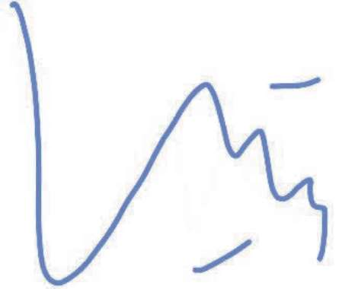Ketua Dewan Penguji

Windarta, ST,MT.

0517017301

 Penguji II Penguji III

Sulis Yulianto, ST.MT. Riki Effendi,ST.MT.

0310077902 0326098104

# KATA PENGANTAR

Puji syukur penulis panjatkan kehadirat Allah SWT yang Maha Kuasa, karena dengan rahmat dan karunianya maka laporan tugas akhir ini dapat terselesaikan. Shalawat dan salam tercurah kepada junjungan kita Rasulullah SAW, beserta keluarga, para sahabat dan pengikutnya yang istiqomah hingga akhirjaman.

Laporan tugas akhir dengan judul “Perencanaan dan Pembuatan Mesin Mixer pengaduk cat kapasitas maksimal 20kg Dengan menggunakan motor ½ HP“ ini disusununtuk memenuhi salah satu syarat untuk menjadi sarjana Jurusan Teknik Mesin Universtas Muhammadiyah Jakarta. Penyusunan laporan tugas akhir ini tidak lepas dari bantuan berbagai pihak, oleh karena itu pada kesempatan ini penulis mengucapkan terimakasih kepada:

1. Bapak Dr. Budyanto, ST. MT, selaku Dekan Fakultas Teknik –UMJ yang telah memberikan kesempatan kepada penulis untuk menyelesaikan tugas akhirini.
2. Bapak Sulis Yulianto, ST, MT, selaku Ketua Jurusan Teknik Mesin yang telah mendidik dan mengajar paramahasiswa.
3. Fadwah Maghfurah ST, MM, MT, selaku dosen pembimbing yang telah memberikan banyak petunjuk, bimbingan dan saran dalam penyelesaian laporan tugas akhirini.
4. Seluruh Dosen Fakultas Teknik Jurusan Teknik Mesin yang telah memberikan ilmu, bimbingan, saran dan kritik kepadapenulis.
5. Kedua orang tuaku yang selalu memberikan support, mendukung dan membantu atas terselesainya penulisan tugas akhir ini.
6. Teman- Temanku Teknik mesin angkatan yang telah bekerjasama meluangkan waktu, tenaga dan pikiran untuk mengerjakan tugas akhir ini.
7. Dan akhirnya kepada seluruh pihak yang telah membantu saya, saya mengucapkan Jazakumullah khoironkatsiron.

Penulisan laporan ini masih memiliki banyak kekurangan, oleh sebab itu penulis sangat mengaharapkan kritik dan saran yang dapat membangun sehingga dapat menjadi bekal di masa yang akan datang. Semoga laporan penelitian ini dapat berguna dan bermanfaat bagi kita semua.

Akhir kata penulis mengucapkan selamat membaca dan semoga menjadi suatu hal yang bernilai ibadah disisi Allah SWT.Amin.

Jakarta, 10 Agustus 2021

Taufik Maulana

2015440100

# ABSTRAK

Dalam perkembangan ilmu dan teknologi sekarang ini, semua kegiatan yang dilakukan manusia sudah kebanyakan menggunakan mesin. Dalam lingkup pembangunan yang sangat pesat, perkantoran, rumah sakit, sekolah, perumahan, yang membantu para pekerja bangunan untuk mempercepat pekerjaan.

Untuk membuat alat pengadu cat, tahap pembuatan dimulai dari gambar alat dengan ukuran yang telah ditentukan. Pada alat pengaduk cat ini, bagian utama alat direncanakan menggunakan motor listrik dengan daya ½ Hp dan mata pengaduk sebagai proses pengadukan. Setelah dilakukan pengujian alat pengaduk cat, bagian-bagian utama yang direncanakan aman.

Dari pengujian yang telah dilakukan dan keberhasilan alat dalam melakukan pencampuran cat berdasarkan volume yang diinginkan dengan komposisi cat warna dasar, rancang bangun alat pencampur cat tembok bertenaga motor listrik ini dapat bekerja secara otomatis.

**Kata Kunci**: Kerangka pengaduk, Motor listrik, Pulley, *v-belt.*

# ABSTRACT

*In the development of science and technology today, all activities carried out by humans are mostly using machines. Within the scope of very rapid development, offices, hospitals, schools, housing, which help construction workers to speed up work.*

*To make a paint snitch tool, the manufacturing stage starts from a drawing of a tool with a predetermined size. In this paint mixer, the main part of the tool is planned to use an electric motor with a power of Hp and a stirring eye as the stirring process. After testing the paint mixer, the main parts planned are safe.*

*From the tests that have been carried out and the success of the tool in mixing paint based on the desired volume with the basic color paint composition, the design of this electric motor-powered wall paint mixer can work automatically.*

***Keywords****: Stirring frame, Electric motor, Pulley, V-belt.*

# DAFTAR ISI

**SAMPUL**

**TUGAS AKHIR i**

**HALAMAN PERNYATAAN ii**

**HALAMAN PERSETUJUAN iii**

**HALAMAN PENGESAHAN iv**

**KATA PENGANTAR v**

**ABSTRAK vii**

**ABSTRACT viii**

**DAFTAR ISI ix**

**DAFTAR GAMBAR xi**

**DAFTAR TABEL xii**

**BAB I PENDAHULUAN 1**

**1.1 LATAR BELAKANG 1**

**1.2 IDENTIFIKASI MASALAH 2**

**1.3 RUMUSAN MASALAH 2**

**1.4 BATASAN MASALAH 2**

**1.5 TUJUAN TUGAS AKHIR 3**

**1.6 MANFAAT PENELITIAN 3**

**BAB II STUDI LITERATUR 5**

**2.1 Tinjauan Pustaka 5**

**2.2 Landasan Teori 8**

**2.2.1 Cat 8**

**2.2.2 Motor Listrik 11**

**2.2.3 Beban Motor 12**

**2.2.4 Jenis-Jenis Motor Listrik 12**

**2.2.5 Bearing 17**

**2.2.6 Pengaduk 19**

**2.3 Material Komponen 23**

**2.4 Hipotesis Penelitian 24**

**BAB III METODOLOGI PENELITIAN 25**

**3.1 Metode Penelitian 25**

**3.2 Rangkaian Kegiatan 26**

**3.2.1 Tempat Dan Waktu Penelitian 26**

**3.2.2 Rencana Jadwal Penelitian 27**

**3.3 Alat dan Bahan 27**

**3.3.1 Alat 27**

**3.4 Alat – Alat Yang Digunakan 28**

**3.5 Bahan Yang Digunakan 32**

**3.5.1 Besi Hollow 32**

**3.5.2 Welding electrode 33**

**3.5.3 Baut dan Mur 34**

**3.5.4 Motor Listrik 34**

**3.5.5 Pulley dan Belt 35**

**3.5.6 Push Button 35**

**3.5.7 Kabel Listrik 36**

**3.6 Teknik pengumpulan Data Dan Pengolaan Data 36**

**3.6.1 Teknik Pengumpulan Data 36**

**3.6.2 Pengolahan Data 36**

**BAB IV HASIL DAN PEMBAHASAN 37**

**BAB V PENUTUP 55**

**5.1 Kesimpulan 55**

**5.2 Saran 55**

**DAFTAR PUSTAKA 56**

**LAMPIRAN 57**

# DAFTAR GAMBAR

Gambar 2. 1 Desain Mesin pengaduk sabun 6

Gambar 2. 2 Desain Mesin Pengaduk Dodol 7

Gambar 2. 3 Mesin Pengaduk Dodol 8

Gambar 2. 4 Cat Warna 9

Gambar 2. 5 Motor Listrik 11

Gambar 2. 6 Bearing 17

Gambar 2. 7 Agiator Baling-baling 20

Gambar 2. 8 Agiator Turbin 20

Gambar 2. 9 Agiator Centryfungal 21

Gambar 2. 10 Agiator Gigi Potong 21

Gambar 2. 11 Agiator Jenis Dayung 22

Gambar 2. 12 Agiator Jangkar 22

Gambar 2. 13 Agiator Pita Spiral 23

Gambar 3. 1 Flowchart sistem perencanaan dan pembuatan mesin mixer pengaduk cat kapasitas 20kg bertenaga motor ½ HP 25

Gambar 3. 2 Design mesin pengaduk cat kapasitas 20kg bertenaga motor ½ HP 27

Gambar 3. 3 Mesin Bubut 28

Gambar 3. 4 Mesin Las Listrik 28

Gambar 3. 5 Mesin Gerindra 29

Gambar 3. 6 Mesin Milling 29

Gambar 3. 7 Gergaji Besi 29

Gambar 3. 8 Peralatan Kerja Bangku 30

Gambar 3. 9 Mesin Cutting wheel 31

Gambar 3. 10 Mesin Bor 31

Gambar 3. 11 Ragum 32

Gambar 3. 12 Besi Hollow 33

Gambar 3. 13 Welding electroda 33

Gambar 3. 14 Baut Dan Mur 34

Gambar 3. 15 Motor Listrik 34

Gambar 3. 16 Pulley dan Belt 35

Gambar 3. 17 Push Button 35

Gambar 3. 18 Kabel Listrik 36

Gambar 4. 1 Desain perancangan mesin pengaduk cat 37

Gambar 4. 2 Analisa beban pada rangka mesin pengaduk cat 38

Gambar 4. 3 Dimensi pully 44

Gambar 4. 4 Mesin pengaduk cat 52

Gambar 4. 5 Campuran cat warna putih dengan merah 53

Gambar 4. 6 Campuran cat warna putih dengan hijau 53

# DAFTAR TABEL

Tabel 4. 1 Standard ISO 10816 49

Tabel 4. 2 Perincian Biaya Pembuatan 50

Tabel 4. 3 Metode Jumlah Angka Tahun 51

Tabel 4. 4 Perhitungan Nilai Depresiasi 51

# BAB I

**PENDAHULUAN**

## LATAR BELAKANG

Pengertian mesin *mixer* pengaduk cat kapasitas 20kg bertenaga motor ½ HP adalah sebuah alat yang berfungsi sebagai pengaduk zat cair berjenis cat untuk mencampurkan 2 atau lebih bahan cat yang berbeda, sumber tenaga penggerak menggunakan dinamo listrik, motor 1 phase atau motor 3 phase, disesuaikan dengan kapasitas dan kebutuhan masing-masing. Dewasa ini sistem pengaduk cairan ini banyak digunakan dalam industri makanan, minuman, kimia, hingga tekstil. Oleh karena itu, pengetahuan tentang komponen dan sistem dari alat ini sangat penting dalam semua cabang industrial.

Untuk meningkatkan efektivitas dan produktivitasnya suatu industri besar maupun kecil menggunakan mesin pengaduk ini dengan tenaga motor, baik motor DC (Direct Curent) ataupun motor AC (Alternating Curent), Motor tersebut mengubah energi listrik menjadi energi mekanik berupa rotasi, lalu rotasi atau putaran dari motor disalurkan melalui 2 pulley dihubungkan dengan fan belt untuk menjadi output berupa kayuh untuk mengadukan cairan, cairan yang diaduk oleh alat ini adalah beragam cairan, diantaranya cairan bahan makanan atau minuman, cairan bahan kimia, minyak, cat cair dan lain-lain.

Disini penulis ingin membuat mesin pengaduk yang khusus digunakan untuk mengaduk dan mencampur cat, komposisi bahan yang dapat diaduk adalah campuran dari berbagai warna cat, maupun dengan thinner. Manfaat utama mesin ini adalah mencampur beberapa warna cat untuk membuat warna baru yang kita inginkan dengan waktu yang singkat, mesin pengaduk cat ini bisa mempunyai salah satu peranan penting untuk mempersingkat waktu pekerjaan mengaduk atau mencampur warna cat, juga dapat diaplikasikan di took-toko cat untuk mengaduk pencampuran warna cat, atau pada proyek yang dibutuhkan cat dengan jumlah yang sangat banyak contohnya proyek pengecatan di perumahan atau gedung gedung yang baru dibangun, pada umumnya di mesin sebelumnya mekanisme pencampuran/ mixing cat dengan metode tabung pencampur digoyang atau bergetar, penulis ingin membuat inovasi dengan membuat mesin pengaduk yang berbeda dengan sebelumnya, dengan rancangan cara kerja mesin pengaduk cat ini memiliki tabung pencampur yang berputar serta kayuh pengaduk juga didesain agar bisa berputar sehingga dapat menghasilkan campuran cat yang merata maksimal, mesin tersebut dirancang memiliki kapasitas maksimal tabung pengaduk sebesar 20 kg.

## IDENTIFIKASI MASALAH

Pada penelitian ini diperoleh beberapa indentifikasi masalah, yaitu:

1. Dimensi mesin sebelumnya dirasa terlalu besar.
2. Konstruksi mesin yang sudah ada relatif rumit.
3. Merencanakan penggunaan motor yang tepat untuk mesin pengaduk cat.
4. Pada mesin sebelumnya pengaduk cat dikerjakan dengan cara digoyang atau digetarkan.
5. Merencanakan pemindah daya yang akan digunakan pada mesin.

## RUMUSAN MASALAH

Dengan memperhatikan berdasarkan rumusan masalah di atas, maka perumusan masalah pada tugas akhir ini adalah:

1. Merancang desain mesin dengan dimensi yang lebih minimalis tapi kerja mesin lebih optimal, Desain mesin dibuat dengan menggunakan *Solidworks*.
2. Konstruksi mesin pengaduk yang akan dirancang penulis dibuat lebih sederhana tetapi komlpeks.
3. Memilih tenaga penggerak utama untuk mesin diantaranya adalah motor DC atau Motor induksi AC.
4. Cara kerja mesin pengaduk ini dirancang agar bisa memutarkan tabung cat yang akan diaduk serta kayuh pengaduk cat yang berputar juga.
5. Mempertimbangkan pemindah daya yang akan digunakan dengan opsi menggunakan *gear* dan *rantai* atau *pulley* dan *belt.*

## BATASAN MASALAH

Dengan memperhatikan berdasarkan perumusan masalah diatas maka batasan – batasan masalah pada tugas akhir ini adalah:

1. Mesin hanya akan mengerjakan proses pegadukan cat.
2. Menghitung kekentalan (viskositas) dari bahan cat yang akan diaduk oleh mesin pengaduk cairan bertenaga motor dengan pengontrol kecepatan
3. Menghitung daya yang diterima oleh kayuh pengaduk dari hasil daya motor penggerak.
4. Membuat cara kerja otomatis dari mesin pengaduk cairan bertenaga motor dengan pengontrol kecepatan

## TUJUAN TUGAS AKHIR

Tujuan dari penulisan dalam tugas akhir ini adalah sebagai berikut :

1. Mampu merancang mesin *mixer* pengaduk cat kapasitas 20kg bertenaga motor ½ HP.
2. Memilih material bahan yang tepat untuk penunjang kegunaan mesin tersebut.
3. Mampu mengaplikasikan fungsi dari mesin tersebut di bidang industri maupun kebutuhan sehari-hari.

## MANFAAT PENELITIAN

Manfaat yang diperoleh dari penyusunan laporan Tugas Akhir ini adalah

sebagai berikut:

1. Untuk Mahasiswa
2. Mahasiswa dapat Memberikan informasi tentang bagaimana cara kerja mesin *mixer* pengaduk cat kapasitas 20kg bertenaga motor ½ HP.
3. Menerapkan ilmu perkuliahan pemilihan bahan dan proses serta proses produksi yang diperoleh dari bangku perkuliahan.
4. Untuk menuangkan dan melatih kreativitas dalam berfikir, sehingga mahasiswa bisa membuat karya dengan dasar teknik permesinan.
5. Untuk Perguruan Tinggi
6. Bisa menjadi referensi buat kedepannya sehingga alat ini bisa lebih dikembangkan dari segi waktu dan pengerjaannya.
7. Bisa dijadikan referensi program kreatifitas untuk mahasiswa baru.
8. untuk program penelitan dan praktikum.
9. Untuk Dunia Industri
10. Dapat dijadikan alat yang mudah dan efektif untuk meringankan kerja manusia dan dapat di produksi dengan skala besar serta dimensi mesin yang lebih besar.
11. mengurangi biaya produksi serta efektifitas waktu.
12. Mengoptimalkan target pengerjaan produk.

# BAB II

**STUDI LITERATUR**

1. Tinjauan Pustaka

Perancangan sebuah alat rancangan memerlukan data yang jelas dan akurat. Data yang diperoleh dijadikan dasar dalam pembuatan rancangan. Pembuatan suatu alat atau mesin, seseorang sarjana teknik harus dapat memperhitungkan kualitas bahan yang dipakai atau manajemen material sesuai dimensi dan fungsi dari alat atau mesin tersebut serta dapat pula menciptakan factor efisiensi dalam pembuatan atau perencanaan agar alat atau mesin tersebut mudah untuk digunakan.

Pengadukan cat saat ini masih banyak yang masih menggunakan metode manual dengan tenaga manusia yang mengakibatkan hasil dari cairan cat yang dilarutkan menjadi kurang merata dan sempurna, karena tenaga yang dikeluarkan dari setiap orang tentuya berbeda dengan orang lainnya. Tujuan dari penelitian ini adalah merancang dan membuat alat yang bisa menghasilkan output cat yang digabungkan menjadi merata dan sama takarannya dengan metode rancang bangun yang digunakan dalam pembuatan mesin ini meliputi kajian pustaka, analisa, kebutuhan bahan untuk pembuatan mesin, konsep desain mesin, perhitungan kapasitas, dan analisa simulasi pengadukan.

Pada bagian ini penulis mengambil beberapa rerferensi dari mesin-mesin yang sudah ada sebelumnya dengan cara kerja hampir sejenis untuk dijadikan acuan dasar dan pertimbangan penulis untuk membuat mesin pengaduk cat dengan pengatur kecepatan. Berikut adalah beberapa kutipan dari jurnal-jurnal mesin sebelumnya. Dalam jurnal pertama penulis mendapat satu mesin yang cara kerjanya nyaris sama dengan mesin yang akan dirancang oleh penulis, adalah rancang bangun mesin pengaduk sabun. Mesin tersebut dapat mengerjakan pengadukan sabun dengan bahan dasar minyak jelantah

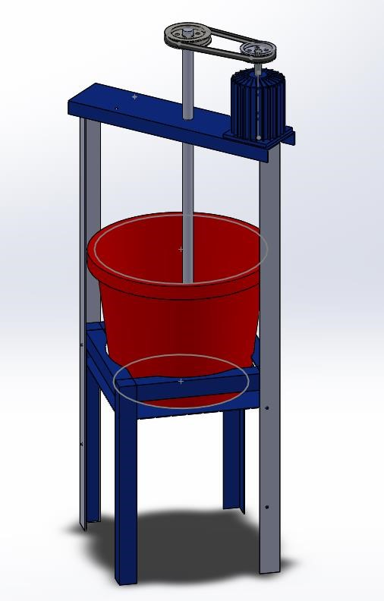

.



**6**

**5**

**2**

**3**

**1**

**4**



**7**

Gambar 2. 1 Desain Mesin pengaduk sabun

(Sumber : Muhammad Imam Al Hakim, Ainun Rohanah, Lukman Adlin Harahap 2018, Rancang bangun alat pengaduk sabun cair bahan baku minyak jelantah)

Dalam pencarian jurnal selanjutnya untuk melengkapi secara keseluruhan dilakukan studi suatu alat yang dapat menmnberikan referensi dalam tugas akhir ini alat yang memanfaatkan teknologi untuk memudahkan pekerjaan manusia mulai dari industri makanan, minuman, permesinan, hingga pertambangan. Teknologi berperan penting dalam industri dalam berbagai aplikasi. Tetapi dalam Industri makanan terutama produsen dodol di Indonesia masih belum memanfaatkan teknologi secara maksimal, adapun seorang mahasiswa Universias Gunadarma yang merancang dan membuat alat pengaduk dodol seperti pada ulasan dibawah ini.

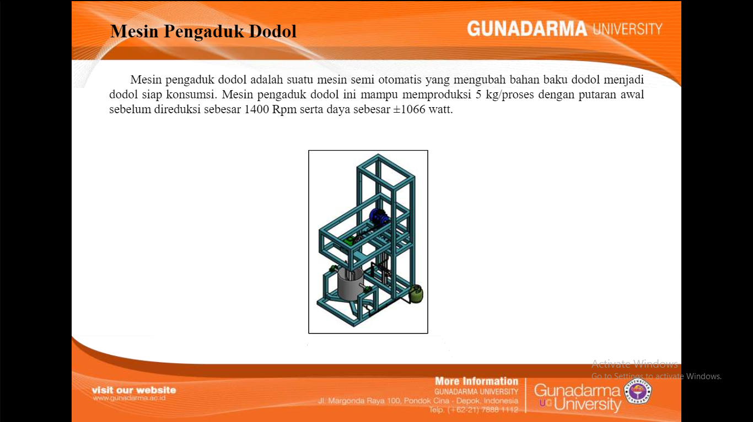

Gambar 2. 2 Desain Mesin Pengaduk Dodol

(Sumber : Muhammad Nur Arif Faruna 2017, Rancang Bangun Mesin Pengaduk Dodol)

Mesin pengaduk dodol adalah suatu mesin semi otomatis yang mengubah bahan baku dodol menjadi dodol siap konsumsi. Mesin pengaduk dodol ini mampu memproduksi 5 kg/ proses dengan putaran awal sebelum direduksi sebesar 1400 rpm serta daya sebesar ± 1066 watt

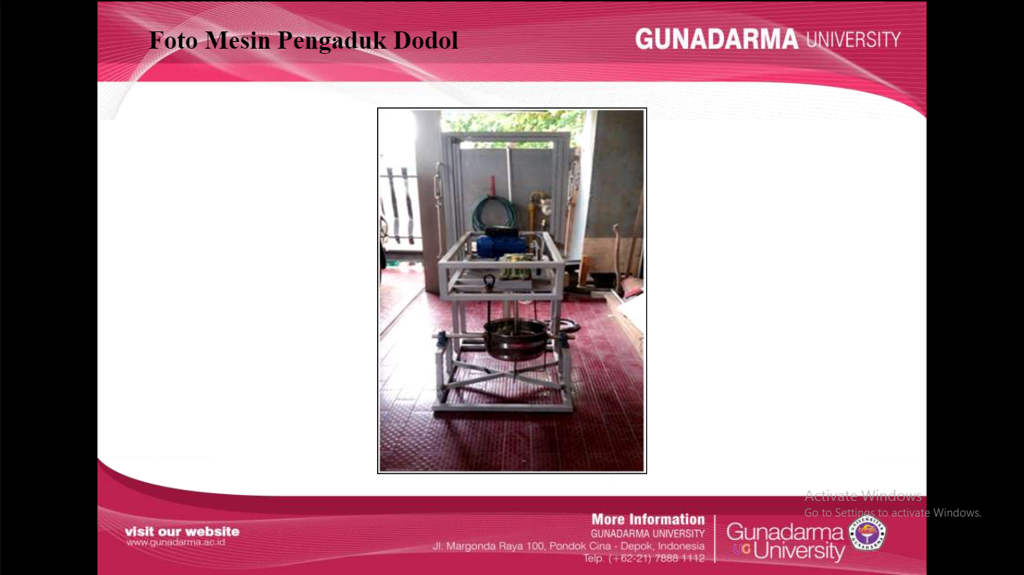

Gambar 2. 3 Mesin Pengaduk Dodol

(Sumber : Muhammad Nur Arif Faruna 2017, Rancang Bangun Mesin Pengaduk Dodol)

1. Landasan Teori

2.2.1 Cat

Cat adalah suatu produk yang digunakan untuk melindungi dan memperindah suatu objek atau permukaan dengan cara melapisinya menggunakan lapisan berpigmen atau tidak berwarna (pernis). Cat dapat digunakan pada hampir semua jenis objek, termasuk untuk menghasilkan karya seni (oleh pelukis untuk membuat lukisan), pelapis industri (*mechanical coating*), alat bantu pengemudi (marka jalan), atau perisai (untuk mencegah korosi atau kerusakan air).

Sebagai pelapis dekoratif, cat dapat digunakan untuk memperindah atau mengubah tampilan suatu permukaan. Sedangkan sebagai lapisan pelindung, cat dapat digunakan untuk memberikan perlindungan dari sinar *ultra violet*, goresan, jamur, dan faktor pelapukan lainnya.

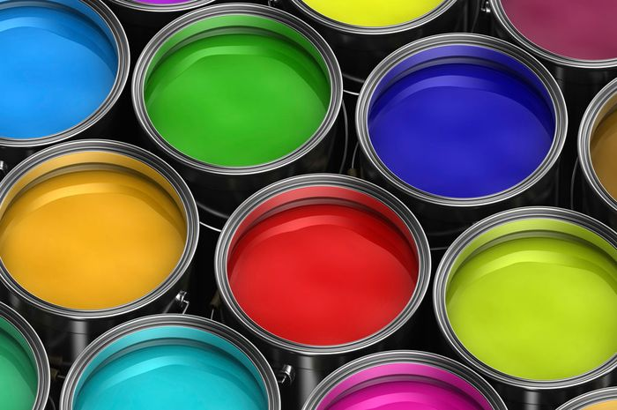

Gambar 2. 4 Cat Warna

(Sumber : (https://www.google.com/search?q=cat+warna&safe)

Secara umum bahan baku cat terdiri dari 4 bagian yaitu :

* *Binder* : komponen utama pada cat yang berfungsi sebagai perekat yang akan merekatkan lapisan cat pada media, bahan binder juga berperan dalam membangun karakteristik lapisan atau *coating*.
* *Solven* : atau biasa disebut pelarut yang berfungsi untuk melarutkan bahan-bahan utama seperti bahan binder , bahan pengisi/pigmen, dan bahan tambahan. Bahan pelarut juga digunakan sebagai bahan untuk mengencerkan cat sebelum diaplikasikan pada barang.
* *Pigment*/*filler*: bahan pengisi yang berfungsi sebagai komponen utama pembentuk lapisan cat dan sebagai zat pewarna untuk menciptakan tampilan warna lapisan film cat. kombinasi jenis dan komposisi bahan *filler* akan menciptakan sifat penyegelan cat yang baik.
* *Aditif* : bahan tambahan agar cat mudah diaplikasikan dan hasilnya sesuai keinginan.

Jenis cat berdasarkan jenis resin *binder* yang digunakan Jenis-jenis cat dapat dibedakan berdasarkan jenis *binder* yang digunakan, misalnya:

* Cat epoxy artinya cat tersebut menggunakan bahan resin epoxy sebagai *binder* utamanya.
* Cat PU, artinya cat menggunakan resin Polyurethane sebagai pengikatnya.
* Cat melamin, artinya feline tersebut menggunakan sap melamin sebagai pengikatnya.
* Cat NC, artinya cat menggunakan sap nitroselulosa sebagai pengikatnya.
* Cat akrilik, artinya cat menggunakan resin akrilik sebagai pengikatnya.
* Feline alkid, artinya cat tersebut menggunakan alkid resin sebagai bahan pengikatnya.
* dll

Jenis cat berdasarkan jenis pelarut

Jenis cat juga dapat dibedakan berdasarkan jenis pelarut yang digunakan. Jenis-jenis pelarut yang digunakan dalam formulasi cat dapat dikelompokkan menjadi 3 kategori, yaitu:

* Cat minyak: artinya cat menggunakan pelarut minyak rantai panjang. cat jenis ini biasa disebut dengan oil based paint.
* Cat Thinner : artinya cat menggunakan thinner sebagai pelarut utama, jenis cat ini biasa disebut dengan istilah *solvent based paint*.
* Cat air: artinya cat menggunakan air sebagai pelarut utamanya, jenis cat ini biasa disebut dengan istilah *water based point*. Dalam proses pembentukan film cat, pelarut ini akan menguap sepenuhnya dan tidak tinggal dalam lapisan film cat kering.

Jenis cat berdasarkan jenis filler yang digunakan

Jenis feline juga dapat diidentifikasi berdasarkan jenis filler/pigmen yang digunakan, misalnya

* Cat organik, yaitu cat yang menggunakan filler/ pigmen organik.
* Cat anorganik, yaitu cat yang menggunakan filler/pigmen anorganik.
* Cat zinc *chromate*, yaitu cat yang menggunakan filler/pigmen zink *chromate*.

2.2.2 Motor Listrik

Motor Listrik adalah sebuah perangkat elektromagnetis yang mengubah energi listrik menjadi energi mekanik. Energi mekanik ini digunakan untuk misalnya memutar impeller pompa, fan atau blower, menggerakan compressor, mengangkat bahan, dan lain-lain. Motor listrik digunakan juga dirumah (mixer, bor listrik, fan angin) dan di industri. Motor listrik kadangkala disebut “kuda kerja” nya industri sebab diperkirakan bahwa motor-motor menggunakan 70% beban listrik industri

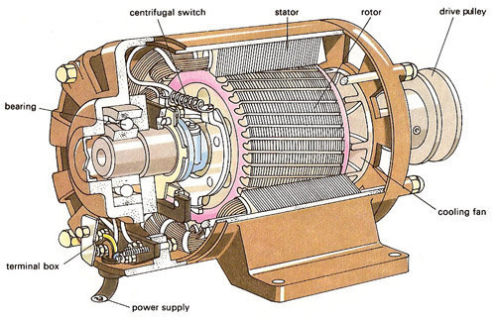

Gambar 2. 5 Motor Listrik

(Sumber : (https://www.google.com/search?q=motorlisrik)

Cara Kerja Motor Listrik Arus listrik dalam medan magnet akan memberikan gaya jika kawat yang membawa arus dibengkokkan menjadi sebuah lingkaran/*loop,*makakedua sisi *loop*, yaitu pada sudut kanan medan magnet, akan mendapatkan gaya adaarah yang berlawananUntuk mengetahui prinsip kerja kompresor, maka kita ambil contoh sederhana pada pompa yang digunakan untuk memompa ban kendaraan. Saat piston atau tuas pegangan ditarik ke atas, maka tekanan silinder pada bagian bawah akan mengalami penurunan sampai di bawah tekanan atmosfer, jadi udara luar akan mudah masuk ke dalam rumah pompa melalui katup hisapan. Pasangan gaya menghasilkan tenaga putar/ torque untuk memutar kumparan. Motor-motor memiliki beberapa loop pada dinamonya untuk memberikan tenaga putaran yang lebih seragam dan medan magnetnya dihasilkan oleh susunan elektromagnetik yang disebut kumparan medan.

2.2.3 Beban Motor

Dalam memahami sebuah motor, penting untuk mengerti apa yang dimaksud dengan beban motor. Beban mengacu kepada keluaran tenaga putar/ *torque*sesuai dengan kecepatan yang diperlukan. Beban umumnya dapat dikategorikan kedalam tiga kelompok (BEE India, 2004):

* ***Beban torque konstan***adalah beban dimana permintaan keluaran energinya bervariasi dengan kecepatan operasinya namun *torque*nya tidak bervariasi. Contoh beban dengan *torque*konstan adalah *conveyors, rotary kilns*, dan pompa d*isplacement*konstan.
* ***Beban dengan variabel torque***adalah beban dengan *torque*yang bervariasi dengan kecepatan operasi. Contoh beban dengan variabel *torque*adalah pompa sentrifugal dan fan (*torque*bervariasi sebagai kwadrat kecepatan).

2.2.4 Jenis-Jenis Motor Listrik

Ada 2 jenis motor pada motor AC, yaitu:

* Motor sinkron, yaitu motor AC (arus bolak-balik) yang bekerja pada kecepatan tetap atau konstan pada frekuensi tertentu. Kecepatan putaran motor sinkron tidak akan berkurang (tidak slip) meskipun beban bertambah, namun kekurangan motor ini adalah tidak dapat menstart sendiri. Motor ini membutuhkan arus searah (DC) yang dihubungkan ke rotor untuk menghasilkan medan magnet rotor. Motor ini disebut motor sinkron karena kutup medan rotor mendapat tarikan dari kutup medan putar stator hingga turut berputar dengan kecepatan yang sama (sinkron).
* Motor induksi, yaitu motor AC yang paling umum digunakan di industri – industri. Pada motor DC arus listrik dihubungkan secara langsung ke rotor melalui sikat-sikat(brushes) dan komutator(*commutator*). Jadi kita bisa mengatakan motor DC adalah motor konduksi. Sedangkan pada motor AC, rotor tidak menerima sumber listrik secara konduksi tapi dengan induksi. Oleh karena itu motor AC jenis ini disebut juga sebagai motor induksi.

Mungkin sudah cukup penjelasan dan pengertian singkat tentang motor listrik. Dan selanjutnya akan dijelaskan sedikit tentang rumus-rumus dasar perhitungan pada motor. seperti menghitung arus/ampere motor, menghitung kecepatan motor, menghitung daya/beban motor, dan lain-lain.

* **Rumus menghitung kecepatan sinkron, jika yang diketahui frekuensi dan jumlah kutup pada motor AC.**

[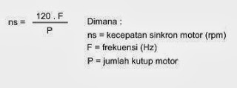](http://1.bp.blogspot.com/-rERX8fIcbDA/UkLSDOpxUgI/AAAAAAAAAbQ/v24Td9zi3KY/s1600/rumus+menghitung+kecepatan+sinkron.jpg)

Contoh: hitung kecepatan putar motor 4 poles/kutup jika motor dioperasikan dengan frekuensi 50 hz.

ns = (120. F)/ P  = (120 . 50)/ 4  = 1500 rpm

* **Menghitung slip pada motor**

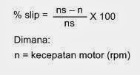

Contoh : hitung slip motor jika diketahui kecepatan motor 1420 rpm. Dengan kecepatan sinkron yang sama dengan hasil diatas.

% slip = ((ns - n)/ ns) x 100 = ((1500 - 1420)/ 1500)x 100 = 5 %

* **Menghitung arus/ampere motor ketika diketahui daya(watt), tegangan(volt), dan faktor daya(cos φ).**

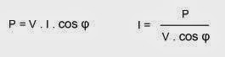

Contoh. Hitung besarnya arus(ampere) motor dengan daya 1 kw dan tegangan 220V dengan faktor daya 0,88.

I = P / V. Cos φ.....P = 1 kw = 1000 watt

I = 1000/(220 . 0,88) = 5 Ampere

* **Menghitung daya motor 3 phasa ketika diketahui arus, tegangan, dan faktor daya.**

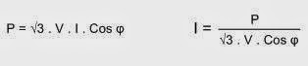

Contoh. Hitung daya motor induksi 3 phasa yang memiliki arus 9,5 A dengan tegangan 380V dan faktor daya/ cos φ 0,88.

P = √3 .V. I . cos φ  = 1,73 . 380 . 9,5 . 0,88 = 5495 watt atau dibulatkan jadi 5,5 KW.

* **Menghitung daya output motor**

P output =  √3 .V. I . eff . cos φ

Contoh. Hitung daya output motor jika diketahui seperti data diatas dengan efisiensi motor 90 % .

P output = √3 .V. I . eff . cos φ  = 1,73 . 380 . 9,5 . 0,9 . 0,88 = 4946 watt atau dibulatkan jadi 5 KW atau 6,6 HP

* **Menghitung efisiensi daya motor**

http://trikueni-desain-sistem.blogspot.com/2013/09/Menghitung-Arus-Motor-AC.html

Contoh. Dengan daya input motor 5 KW dan daya output 4,5 KW. Hitung efisiensi daya pada motor tersebut.

ᶯ = (Pout / P)x 100% = (4500/5000)x 100% = 90 %

* **Menghitung daya semu motor (VA)**

Pada motor 1 phasa

S (VA) = V . I

Pada motor 3 phasa

S = √3 . V . I

Tabel 2. 1 Menghitung Arus dan Daya Motor

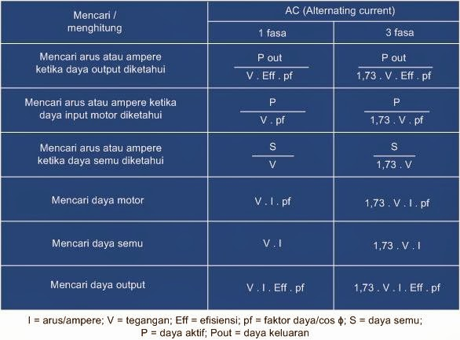

* **Menghitung torsi motor jika diketahui daya motor dan kecepatan motor.**

Hubungan antara horse power, torsi dan kecepatan.[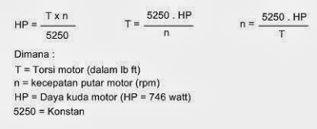](http://2.bp.blogspot.com/-PJFuICXDclQ/UkLSZwoqQqI/AAAAAAAAAcA/WuytSBf8VXM/s1600/menghitung+torsi+motor.jpg)

Contoh. Hitung berapa torsi motor 10 HP. Dengan kecepatan 1500rpm.

T = (5250 . HP)/n  = (5250 . 10)/ 1500  = 35 lb ft = 45,6 Nm

* **Menghitung torsi motor**

1.    T = F . D

Dimana :

T = torsi motor (dalam lb ft)

F = gaya (pon)

D = jarak (ft)

2.    T = F . D

Dimana :

T = torsi motor (Nm)

F = gaya (Newton)

D = jarak (meter)

1 lb ft = 0,1383 kgm =1,305 Nm

1 kgm = 7,233 lb ft = 9,807 Nm

2.2.5 Bearing

Bearing dalam Bahasa Indonesia berarti bantalan. Dalam ilmu mekanika bearing adalah sebuah elemen mesin yang berfungsi untuk membatasi gerak relatif antara dua atau lebih komponen mesin agar selalu bergerak pada arah yang diinginkan. Bearing menjaga poros (shaft) agar selalu berputar terhadap sumbu porosnya, atau juga menjaga suatu komponen yang bergerak linier agar selalu berada pada jalurnya.

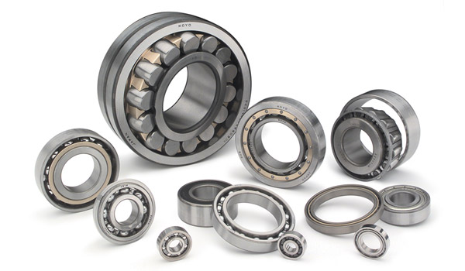

Gambar 2. 6 Bearing

Pada umumnya, ada dua jenis *bearing* yaitu, *Friction bearing* dan *anti* *friction bearing*. Berikut penjelasan dan macam-macam bearing dari jenis *friction bearing* dan anti *friction bearing* beserta fungsi bearing dari tiap jenis bearing:

*Friction bearing*

*Bearing* jenis ini adalah *bearing* yang bidang geseknya bergerak secara bergeser dan saling bersentuhan langsung antara permukaan bearing dengan komponen mesin yang di dukungnya. Akibatnya gesekan pada permukaan bearing jenis *friction bearing* ini sangatlah tinggi. Hal ini disebabkan *friction bearing* tidak memiliki komponen perantara yang berputar di dalamnya, namun sebagai gantinya, *friction bearing* menggunakan lapisan oli yang tipis sebagai perantara agar gesekan antar permukaan tidak merusak bearing tersebut. Berikut adalah macam-macam *friction bearing*  yang ada.

* *Plain bearing*

*Plain bearing* merupakan *bearing* yang memiliki permukaan rata pada bidang geseknya meskipun bentuk *bearing*nya melengkung seperti setengah lingkaran. *Plain bearing* umumnya terbuat dari beberapa campuran tembaga kuningan yang pada bagian permukaannya dilapisi dengan logam babit.

Contoh dari plain bearing adalah metal duduk dan metal jalan (*bearing* yang digunakan pada bagian dalam mesin yaitu *crankshaft* dan *connecting rod*).

* *Bushing*

*Bushing* merupakan salah satu jenis *friction bearing* dengan bentuk melingkar seperti cincin. *Bushing* ini sejatinya sebuah bantalan yang digunakan sebagai tempat poros berputar. Sama seperti *plain bearing*, *bushing* umumnya juga terbuat dari campuran tembaga kuningan yang dilapisi logam jenis babit. Contoh bushing jenis ini adalah bushing untuk *king pin* yang ada pada *knuckle as* roda.

*Anti Friction Bearing*

*Anti Friction Bearing* adalah bearing yang bidang geseknya bergerak secara bergerak secara bergulir, namun bidang gesek permukaan bearing dengan kompinen mesin yang di sukungnya tidak langsung bersentuhan, melainkan terdapat bantalan lain yang menjadi rel/dudukan.

Ada dua model bidang gulir yang digunakan pada jenis bearing ini, yaitu berupa ball (bola) dan roller yang pada umumnya terbuat dari bahan metal berkualitas tinggi guna menahan gesekan dan tekanan putar.

Anti friction bearing ini secara garis besar terbagi menjadi dua macam yaitu ball bearing dan roller bearing, berikut penjelasannya:

Ball Bearing adalah bearing yang menggunakan bola baja yang diletakkan di antara kedua rel yang berfungsi sebagai alur dan jalannya bola tersebut berputar. Ball bearing ini terbagi lagi menjadi beberapa tipe yaitu:

* Single Flow Radial Ball Bearing
* Axial Thrust Ball Bearing
* Angular Contact Ball Bearing
* Self Aligning Ball Bearing
* *Roller Bearing*

*Roller* *Bearing* adalah *bearing* yang menggunakan *roller* baja (berbentuk  seperti tabung silinder) yang juga diletakkan di antara dua bantalan sebagai bidang gesek. *Roller* *bearing* ini terbagi menjadi beberapa tipe yaitu:

* *Cylindrical Roller Bearing*
* *Flexible Roller Bearing*
* *Needle Bearing*
* *Tapered Roller Bearing*
* *Spherical Roller Bearing*
* *Roller Thrust Bearing*

Macam-macam bearing di atas memiliki bentuk yang berbeda-beda sehingga penempatan bearing ini sangat tergantung dari keperluan dan kebutuhan mekanikal yang digunakan seperti contohnya *bearing* roda, ada yang menggunakan *tapered* *roller* *bearing* karena memiliki daya tahan yang lebih baik. Namun juga ada juga roda yang menggunakan *bearing* tipe *Single Flow Radial Ball Bearing.*

2.2.6 Pengaduk

Pencampuran atau *mixing* suatu zat dapat dipengaruhi oleh proses pengadukan. Agar diperoleh pencampuran yang optimal perlu diperhatikan tipe pengaduk (agitator) yang digunakan. Pengaduk berfungsi untuk menggerakkan bahan (cair, cair ke padat, cair ke cair, cair ke gas, cair ke  padat/gas) didalam bejana pengaduk. Pengaduk yang digunakan haruslah sesuai dengan tujuan pencampuran yang diinginkan.

Berikut akan dibahas berbagai macam tipe agitator yang dapat digunakan dalam proses pengadukan:

* Agitator Jenis Baling-baling (*Propeller*)

Propeler merupakan agitator/impeller aliran aksial berkecepatan tinggi untuk zat cair berviskositas rendah. Propeler 3 blade (berdaun 3) memiliki diameter pengaduk 45 mm, sedangkan untuk yang 4 blade berdiameter 50 mm. Kecapatan motor penuh adalah 2000 rpm (putaran per menit).

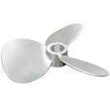

Gambar 2. 7 Agiator Baling-baling

* Agitator Jenis Turbin

Pengaduk jenis turbin adalah pengaduk yang memiliki banyak daun pengaduk dan memiliki ukuran yang lebih pendek, jenis pengaduk  turbin ini digunakan pada kecepatan tinggi untuk cairan dengan rentan kekentalan yang lebih luas. Diameter 50 mm dengan kecepatan motor penuh adalah 2000 rpm (putaran per menit).

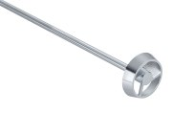

Gambar 2. 8 Agiator Turbin

* Agitator Jenis *Centrifugal*

Memiliki dua baling-baling terbuka, untuk pengadukan disekitar bejana dekat leher pengaruhnya sama dengan penggunaan 4 baling pengaduk propeller. Dibutuhkan kecepatan menengah sampai tinggi. Diameter pengaduk 60 mm dan kecepatan motor penuh sampai dengan 2000 rpm (putaran per menit).

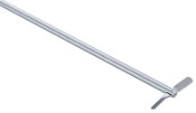

Gambar 2. 9 Agiator Centryfungal

* **Agitator Gigi Potong / Mata Gergaji**

Agitator Gigi potong/Mata gergaji (*Sawtooth*) adalah *disk disperser* kecepatan tinggi, yang terdiri dari sejumlah besar gigi mengarah keatas dan kebawah sekitar pinggiran mata potong, biasanya digunakan dalam aplikasi dispersi, misalnya memecahkan tetesan serbuk/partikel/potongan kedalam cairan/larutan sistem untuk pencampuran bubuk kedalam produk. Agitator ini dapat digunakan pada produksi pelapis, tinta, pewarna dan perekat kimia industri.

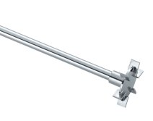

Gambar 2. 10 Agiator Gigi Potong

* Agitator Jenis Dayung (*Paddle*)

Digunakan untuk mengaduk *liquid* yang kental dengan pencampuran sedikit bahan yang memiliki granul tebal. Aplikasi dari mesin ini dipakai untuk pengadukan bumbu liquid, bahan perekat, kosmetik dan yang mengandung minyak atau sejenisnya. Jenis ini dapat menyapu dan mengeruk dinding tangki sampai dengan dasar tangki. Dengan diameter 150 mm dan kecepatan maksimal 800 rpm (putaran per menit).

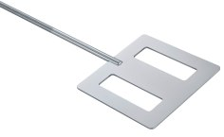

Gambar 2. 11 Agiator Jenis Dayung

* Agitator Jenis Jangkar/ *Anchor*

Pengaduk ini mirip dengan jangkar kapal, maka disebut pengaduk jangkar. Kelebihan dari pengaduk jangkar adalah dapat disesuaikan dengan kontur permukaan tangki pengolahan. Aplikasi yang dipakai untuk pengaduk tipe jangkar adalah tinta, cat, saus, *adhesive* dan lem. Diameter 45 mm dengan kecepatan motor penuh adalah 1000 rpm (putaran per menit).

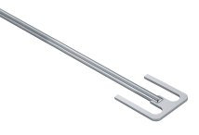

Gambar 2. 12 Agiator Jangkar

* Agitator Jenis Pita Spiral (*Helixal Axial)*

Pengaduk Pita Spiral dirancang pada larutan dengan kekentalan yang tinggi dan berbentuk powder. Kebanyakan pabrik kimia, industri proses dan pengolahan. Pengaduk ini cocok untuk aplikasi viskositas tinggi. Misalnya pencampuran polimer tanaman, industri makanan atau industri yang memakai proses aplikasi viskositas tinggi seperti pencampuran : Krim, Lotion, Pasta. Dengan diameter pengaduk 50- 150 mm.

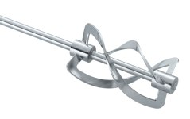

Gambar 2. 13 Agiator Pita Spiral

1. Material Komponen

Sebelum memulai perhitungan atau merencanakan suatu perencanaan seorang haruslah terlebih dahulu memilih dan menetukan jenis material yang akan digunakan dengan tidak terlepas dari faktor-faktor yang mendukungnya. Selanjutnya untuk memilih bahan nantinya akan dilakukan proses pada perhitungan, yaitu apakah komponen tersebut dapat menahan gaya yang besar, gaya terhadap beban puntir, beban bengkok atau terhadap faktor tahanan tekanan. Juga terhadap faktor koreksi yang cepat atau lambat akan sesuai dengan kondisi dan situasi tempat, komponen tersebut digunakan.

Adapun kriteria-kriteria pemilihan bahan atau material didalam rancang bangun mesin mixer pengaduk cairan dengan pengontrol kecepatan ini adalah sebagai berikut :

1. Motor Listrik 1 Phase
2. Wadah Plat Besi
3. Besi Hollow
4. *Belt* dan *Pulley*
5. *Agitator mixer*
6. Panel Kontrol Listrik
7. Bak/ Wadah Cairan
8. Pengontrol Kecepatan Putar Motor
9. Bearings
10. Hipotesis Penelitian

Berdasarkan hipotesis penelitain bahwa pengujian proses perencanaan dan juga perhitungan kecepatan, beban dan kapasitas maksimal dari mesin pengaduk cat bertenaga motor dengan pengatur kecepatan ini akan dirancang sedemikian rupa untuk menghasilkan hasil yang maksimal dalam proses pencampuran cairan yang sempurna. Agar kedepanya alat ini bisa bermanfaat.

# BAB III

**METODOLOGI PENELITIAN**

1. Metode Penelitian

Metode yang dilakukan peneliti adalah seperti gambar berikut:

**START**

**OBSERVASI KEBUTUHAN DI LAPANGAN**

**STUDI LITERATUR**

**DESAIN DAN KONSEP PERANCANGAN MESIN**

**PERAKITAN MESIN**

**PENGUJIAN MESIN**

**TIDAK**

**DOKUMENTASI**

**PRESENTASI**

**STOP**

**END**

Gambar 3. 1 Flowchart sistem perencanaan dan pembuatan mesin mixer pengaduk cat kapasitas 20kg bertenaga motor ½ HP

Dalam penelitian ini, langkah-langkah yang harus ditempuh adalah:

1. Pengumpulan data

Pada tahap pengumpulan data adalah melakukan observasi kebutuhan di lapangan terkait rumusan pembuatan alat yang akan dibuat dalam penelitian ini.

1. Tinjauan Pustaka

Tinjauan kepustakaan yaitu penelitian untuk landasan teori dengan jalan membaca literatur - literatur yang berhubungan dengan penelitian ini serta dapat dipertanggung jawabkan kebenarannya.

1. Perancangan Mesin

Di peracangan mesin ini meliputi beberapa hal yaitu:

* Gambar mesin, meliputi bentuk dan ukuran dari bagian mesin.
* konstruksi mesin pengaduk cat.
* Kapasitas tabung pengaduk cat.
* Bentuk kayuh pengaduk cat.
* Jenis motor penggerak yang akan digunakan.

1. Identifikasi Kebutuhan Bahan

Dalam tahap ini kita mendata kebutuhan apa saja yang diperlukan untuk pembuatan mesin pengaduk cat ini, seperti alat penunjang perakitan ataupun bahan dasar dan komponen dari mesin yang akan dibuat.

1. Pengujian Mesin

Setelah alat selesai dibuat hal selanjutnya yang dilakukan adalah menguji mesin pengaduk cat dengan pengatur kecepatan tersebut.

1. Rangkaian Kegiatan

Rangkaian rancang bangun ini mencakup tempat dan waktu penelitian. Berikut adalah tempat dan waktu rancang bangun dilakukan :

3.2.1 Tempat Dan Waktu Penelitian

Tempat penelitian dilakukan dilaboratorium Mesin Fakultas Teknik Universitas Muhammadiyah Jakarta. Waktu yang diperlukan untuk pembuatan ini adalah selama 4 bulan yaitu pada bulan Mei 2021 – Agustus 2021

3.2.2 Rencana Jadwal Penelitian

Tabel 3. 1 Rencana jadwal penelitian

|  |  |  |  |  |  |  |  |  |  |  |  |  |  |  |  |  |  |
| --- | --- | --- | --- | --- | --- | --- | --- | --- | --- | --- | --- | --- | --- | --- | --- | --- | --- |
| Tahapan | Kegiatan | Bulan ke- 2021 | | | | | | | | | | | | | | | |
| Mei | | | | Juni | | | | Juli | | | | Agustus | | | |
| 1 | Identifikasi Masalah |  |  |  |  |  |  |  |  |  |  |  |  |  |  |  |  |
| 2 | Design dan Perakitan |  |  |  |  |  |  |  |  |  |  |  |  |  |  |  |  |
| 3 | Perhitungan |  |  |  |  |  |  |  |  |  |  |  |  |  |  |  |  |
| 4 | Analisa data dan penyusunan |  |  |  |  |  |  |  |  |  |  |  |  |  |  |  |  |
| 5 | Laporan Presentasi |  |  |  |  |  |  |  |  |  |  |  |  |  |  |  |  |

1. Alat dan Bahan

3.3.1 Alat

Alat yang digunakan dalam rancang bangun mesin *mixer* pengaduk cat kapasitas 20kg bertenaga motor ½ HP adalah sebagai berikut :

3.3.1.1 Solidwork

Pada perakitan mesin Pengaduk Cat Dengan Pengatur Kecepatan ini terlebih dahulu mendesign mesin dengan menggunakan perangkat *solidwork* sebagai awal pembuatan konsep desain. Berikut adalah desain dari Mesin Pengaduk Cairan Dengan Pengatur Kecepatan:

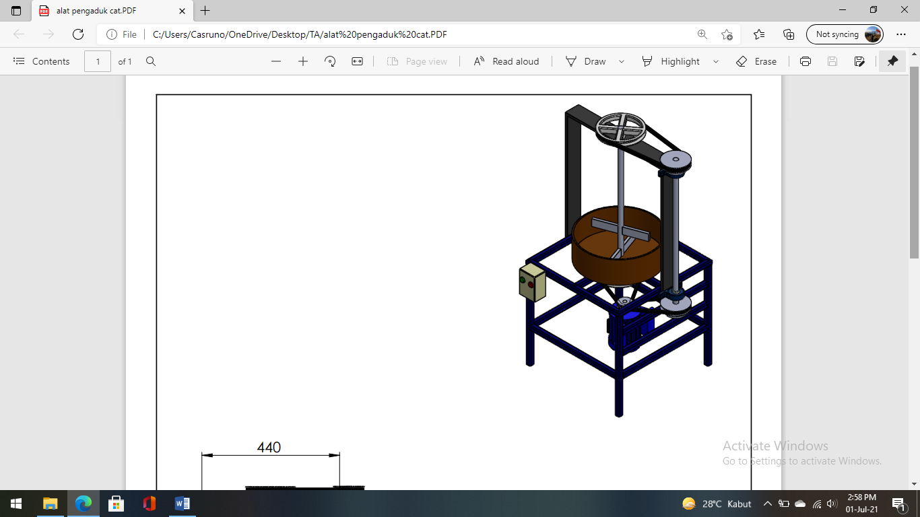

Gambar 3. 2 Design mesin pengaduk cat kapasitas 20kg bertenaga motor ½ HP

1. Alat – Alat Yang Digunakan

Alat yang digunakan Beberapa peralatan yang akan digunakan dalam proses pembuatana alat ini adalah sebagai berikut:

1. Mesin Bubut Mesin bubut digunakan untuk membubut poros, dudukan pada mesin pengaduk cat yang akan dibuat.

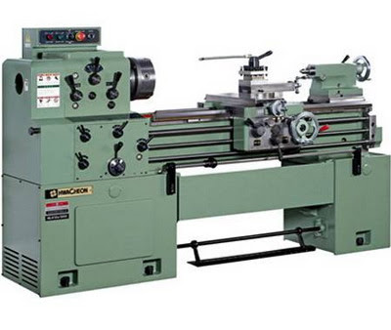

Gambar 3. 3 Mesin Bubut

1. Mesin Las Listrik

Mesin las Listrik digunakan untuk menyambung ataupun menyatukan rangka.

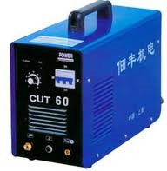

Gambar 3. 4 Mesin Las Listrik

1. Mesin Gerinda

Mesin gerinda digunakan untuk menghaluskan ataypun meratakan permukaan setelah selesai dilakukan proses pengelasan.

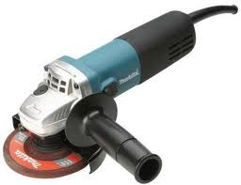

Gambar 3. 5 Mesin Gerindra

1. Mesin Milling

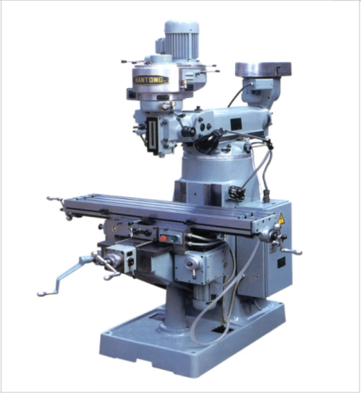Mesin milling digunakan untuk membuat lubang pada komponen alat.

Gambar 3. 6 Mesin Milling

1. Gergaji Besi

Gergaji besi digunakan untuk pemotongan logam atau bahan lainnya.

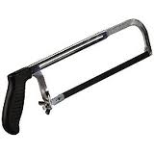

Gambar 3. 7 Gergaji Besi

1. Peralatan dan perlengkapan kerja bangku dan pelat seperti : Palu, kikir, penggores, mistar, siku dll.

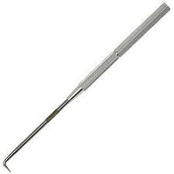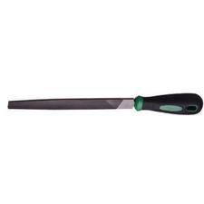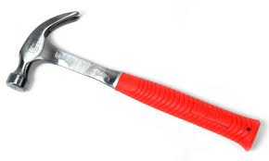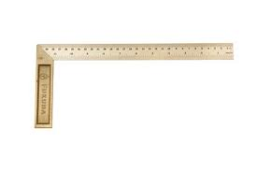

Gambar 3. 8 Peralatan Kerja Bangku

1. Mesin Cutting wheel

Mesin gerinda potong adalah mesin pemotong benda dengan menggunakan pisau potong berupa batu gerinda yang tipis. Gerinda potong digunakan untuk memotong suatu benda yang bentuknya panjang. Gerinda ini hampir sama fungsinya dengan gerinda tangan, akan tetapi pada saat pemotongan benda kerja yang panjang, lebih baik digunakan jenis gerinda potong ini, karena lebih efisien terhadap waktu dan proses pengerjaan dibanding dengan gerinda tangan. Dalam penelitihan ini mesin gerinda digunakan untum memotong besi hollow berukuran 35mm x 35mm x 3mm untuk pembuatan rangka mesin

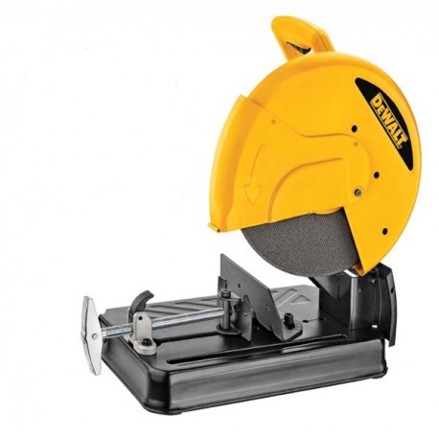

Gambar 3. 9 Mesin Cutting wheel

1. Mesin Bor

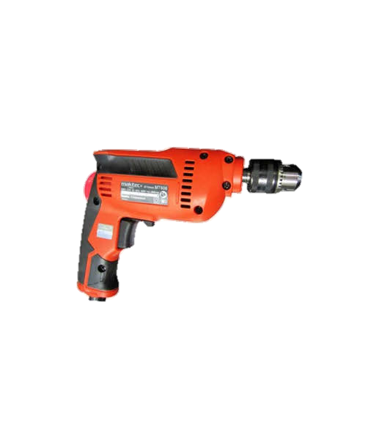Merupakan jenis perkakas yang berfungsi untuk melubangi suatu permukaan rangka pada alat ini mesin bor melubangi perumukaan plat besi siku dudukan motor listrik, dimana setelah dilubangi akan dimasukan mur dan baut untuk mengecangkan motor listrik ke rangka mesin. Dalam pembuatan mesin multifungsi pembuatan kripik singkong alat ini sangat membatu untuk melubang komponen- komponen yang ada agar dapat dirakit atau disatukan.

Gambar 3. 10 Mesin Bor

Gambar 3.10 Mesin Bor

1. Ragum

Ragum digunakan untuk membantu pekerjaan memotong, mengikir, mengelas, dan sebagainya, dengan cara dicekam agar pekerjaan lebih mudah, aman dan mendapatkan hasil yang akurat. Ragum terbuat dari baja cor yang keras, dan biasa ditempatkan pada meja kerja dengan cara dibaut (ragum tetap), namun adapula yang hanya dijepitkan dengan klem ulir sehingga lebih mudah dipindah-pindahkan (ragum *portable*). Pada mesin bor juga terdapat ragum khusus yang mudah digeser-geserkan pada meja mesin bor agar mudah dalam proses pelubangan benda kerja yang lebih dari satu titik.

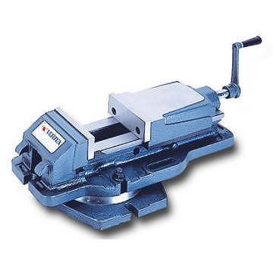

Gambar 3. 11 Ragum

1. Bahan Yang Digunakan

Bahan adalah suatu material yang mendukung dalam proses pembuatan suatu alat atau mesin yang nantinya akan menjadi satu kesatuan dalam bentuk utuh. Adapun bahan yang digunakan dalam pembuatan konstruksi mesin pengaduk cat dengan pengatur kecepatan ini :

3.5.1 Besi Hollow

Besi Hollow merupakan besi yang berbentuk pipa siku. Besi Hollow biasanya terbuat dari besi galvanis, stainless atau besi baja. Besi Hollow dinyatakan sangat baik digunakan untuk pemasangan rangka besi plafond dan dinding partisi rumah, gedung, dll. Dalam pembuatan rangka mesin pengaduk cat ini digunakan besi hollow ukuran 35 mm x 35mm dan mempunyai ketebalan 3 mm.

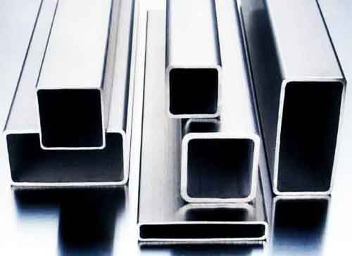

Gambar 3. 12 Besi Hollow

3.5.2 Welding electrode

Kawat las atau yang sering disebut Kawat elektroda adalah suatu jenis material yang digunakan untuk melakukan pengelasan listrik yang berfungsi sebagai pembakar yang akan menimbulkan busur nyala. Si mesin yang akan dibuat kawat elektroda berfungsi untuk mengelas rangka dan menghubungkan baian bagian dari mesin pengaduk cat.

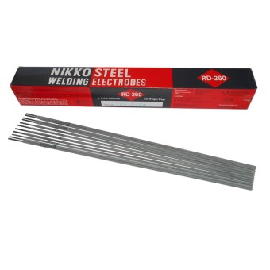

Gambar 3. 13 Welding electroda

3.5.3 Baut dan Mur

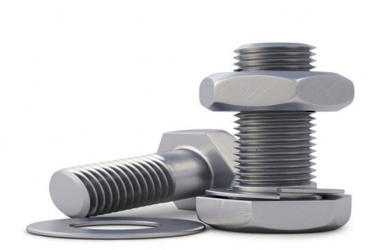 Baut sering digunakan untuk membuat [sambungan terkunci](https://id.wikipedia.org/w/index.php?title=Sambungan_baut&action=edit&redlink=1" \o "Sambungan baut (halaman belum tersedia)). Sambungan terkunci ini merupakan kombinasi dari mur yang menggunakan gaya jepit aksial dan batang baut yang berfungsi sebagai [batang penetap](https://id.wikipedia.org/w/index.php?title=Batang_penetap&action=edit&redlink=1" \o "Batang penetap (halaman belum tersedia)), menyematkan sambungan melawan [gaya geser](https://id.wikipedia.org/w/index.php?title=Gaya_geser&action=edit&redlink=1" \o "Gaya geser (halaman belum tersedia)) samping. Untuk alasan ini, banyak baut memiliki batang polos tak berulir (disebut gagang panjang) karena bentuk ini membuat batang penetap lebih baik dan lebih kuat. Keberadaan batang tak berulir sering dikaitkan dengan karakteristik baut versus sekrup. Dalam pembuatan mesin penyaring dan pengepres bubur kertas baut dan mur berfungsi untuk menyatukan komponen satu dangan lainnya pada saat di assembling.

Gambar 3. 14 Baut Dan Mur

3.5.4 Motor Listrik

Motor listrik di mesin pengaduk cat dengan pengatur kecepatan digunakan sebagai penggerak utama. Motor yang akan digunakan adalah motor AC dengan daya ½ HP.

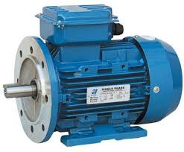

Gambar 3. 15 Motor Listrik

3.5.5 Pulley dan Belt

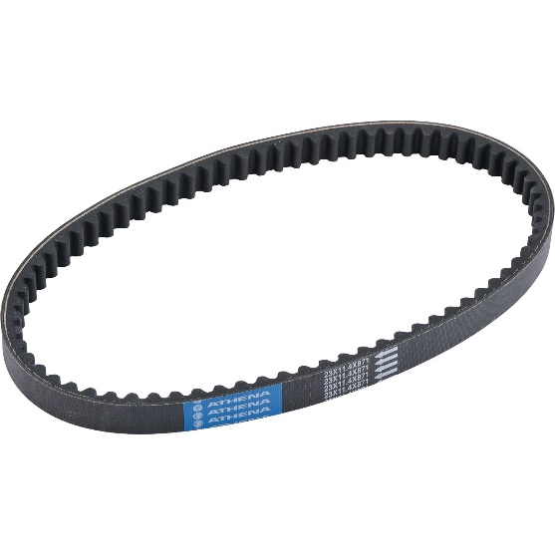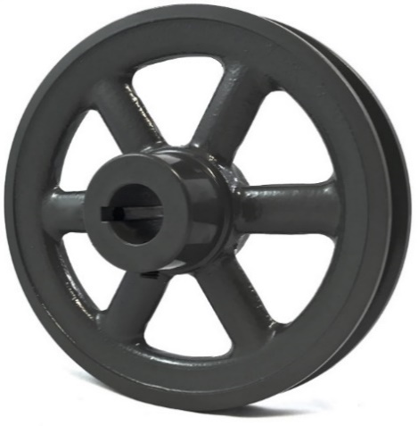Pulley dan Belt adalah pasangan elemen mesin yang digunakan untuk mentransmisikan daya dari satu poros ke poros lain. Pulley adalah suatu alat mekanis yang digunakan sebagai pendukung pergerakan belt atau sabuk lingkar untuk menjalankan sesuatu kekuatan alur yang berfungsi menghantarkan suatu daya. Cara kerja Pulley sering digunakan untuk mengubah Arah dari gaya yang diberikan dan mengirimkan gerak rotasi.

Gambar 3. 16 Pulley dan Belt

3.5.6 Push Button

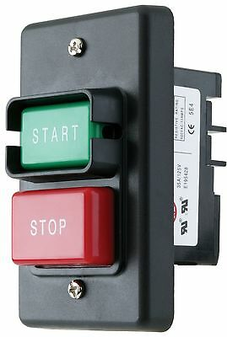Push Button adalah saklar tekan yang berfungsi sebagai pemutus atau penyambung arus listrik dari sumber arus ke beban listrik. Suatu sistem saklar tekan push button terdiri dari saklar tekan start dan stop.

Gambar 3. 17 Push Button

3.5.7 Kabel Listrik

Kabel digunakan untuk menghubungkan arus listrik ke beberapa komponen elektronika yang ada di mesin pengaduk cat.

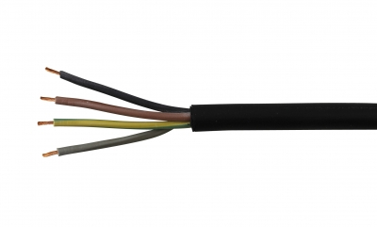

Gambar 3. 18 Kabel Listrik

1. Teknik pengumpulan Data Dan Pengolaan Data

3.6.1 Teknik Pengumpulan Data

Dalam mencarai dan mengumpulkan data pertama yang dilakukan dalam hal ini yaitu, mencari beberapa reverensi alat yang nanti akan saya gunakan. Lalu ketika sudah didapatkan kami membuat design alat kami dengan sedemikian rupa untuk mendapatkan design alat Tugas Akhir kami yang nantinya akan menjadi persentasi akhir dalam menjalankan kelulusan kami.

3.6.2 Pengolahan Data

Hasil data yang diperoleh dari perencanaan dan pembuatan konstruksi mesin pengaduk cat dengan pengatur kecepatan, kemudian data tersebut dituangkan dalam bentuk tabel dan nantinya juga dihubungkan dengan hasil studi eksperimental yang telah dilakukan sebelumnya.

# BAB IV

**HASIL DAN PEMBAHASAN**

1. **Desain Perancangan dan Pembuatan**

Desain perancangan mesin pengaduk cat ini menggunakan aplikasi gambar solidworks untuk memudahkan dalam proses pembuatan maupun dalam proses perakitan pada alat uji ini seperti dijelaskan pada Gambar 4.1 sebagai berikut ini:

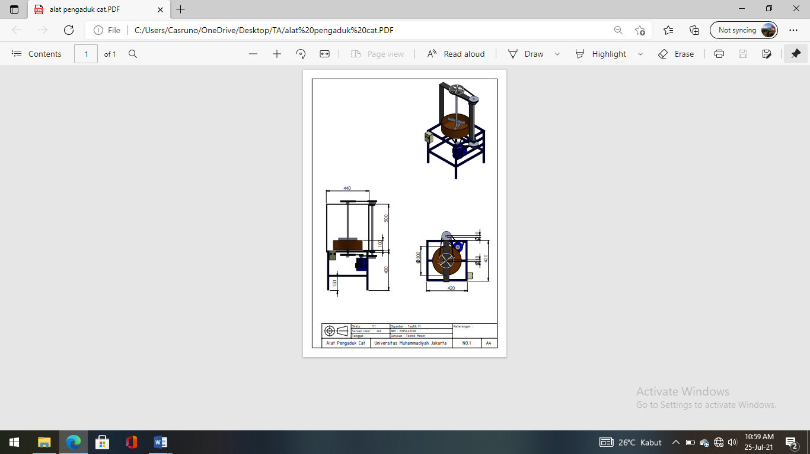

Gambar 4. 1 Desain perancangan mesin pengaduk cat

Mesin pengaduk cat ini menggunakan sistem operasi pengaturan kecepatan manual dengan mengunakan *switch*, dengan motor AC 1 phase sebagai penggerak utamanya, dihubungkan oleh *pulley* sebagai transmisi daya untuk menggerakan poros pengaduk dan memutarkan meja penompang tabung atau wadah dari cat yang akan diaduk. Adapun wadah atau tabung cat mempunyai dimensi sebagai berikut:

t = 37 cm

D = 30 cm

Maka volume tabung wadah cat yang digunakan adalah:

V= π x r x r x t

V = 3,14 x 15 x 15 x37

V = 26140,5 cm3

Dengan volume tersebut tabung untuk wadah mengaduk cat dapat menampung zat cair atau disini kita menggunakan bahan cat sebesar kurang lebih 20 liter.

1. **Perhitungan Beban Statis pada Rangka**

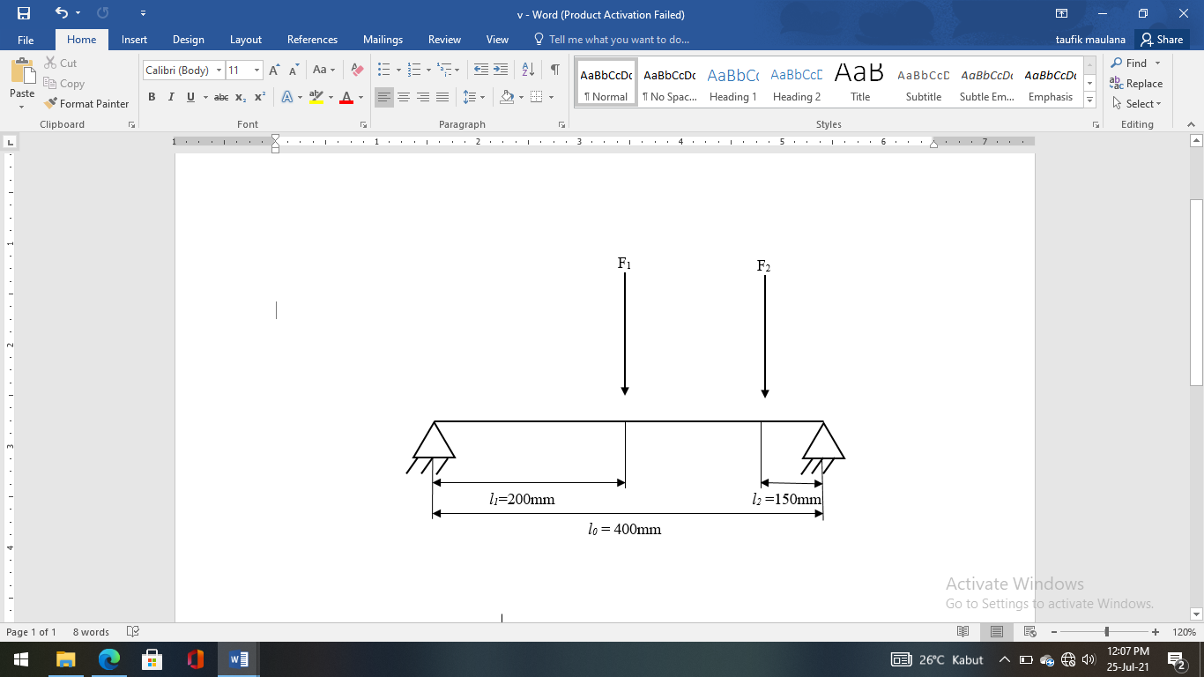Dalam perencanaan kontruksi (rangka) perlu adanya perhitungan analisa beban yang akan digunakan untuk kontruksi alat yang akan dibuat sehingga dapat mengetahui kelayakan kontruksi rangka yang akan digunakan. Jenis besi yang digunakan dalam pembuatan rangka yaitu besi hollow galvanis 3x3cm. Kekuatan tumpuan yang dialami oleh rangka dapat dihitung sebagai berikut:

Gambar 4. 2 Analisa beban pada rangka mesin pengaduk cat

Beban tumpuan sebagai berikut:

Dimana : F1 = beban yang di terima pada kerangka.

F2 = Beban yang di terima pada kerangka.

*l0* = Jarak total batang A-B

*l1* = Jarak dari titik tumpu Ra sampai ke batang *l1*

*l2* = Jarak dari titik tumpu Ra sampai ke batang *l2*

Diketahui: F1 = 5 kg . 9,8 m/s2 = 49 N

F2 = 8 kg . 9,8 m/s2 = 78,4 N

*l1* = 200 mm

*l2* = 150 mm

*lo* = 400 mm

* Menghitung Gaya dari Beban

$\sum{MA}$ = 0 atau = 0

= 0

(-RB . *l0* ) + ( F1 . *l1* )= 0

(- RB x 400mm ) + (49 N.200mm) = 0

RB =

RB = 24,5 N

= 0

( RA . *l0* ) – (F2 . *l2* ) = 0

(RA . 400mm) – ( 78,4 N . 150 mm) = 0

RA = $\frac{11760 N.mm}{400 mm}$

RA = 29,4 N

ƩV = 0

RA + RB – F = 0

29,4 N + 24,5 N - 127,2 N = 0

* Momen =

MAC =

MAC = = 4900 ${N/mm}^{2}$

MBC =

MBC = = 11760 ${N/mm}^{2}$

1. **Perhitungan kecepatan penggerak mesin pengaduk cat**

**4.3.1 Menghitung kecepatan motor**

Dalam perancangan dan perhitungan pada mesin pengaduk cat ini diperlukan penggerak utama yaitu motor listrik yang memenuhi spesifikasi, dimana daya rencana dan momen puntir pada poros harus dilakukan perhitungan. diketahui daya motor 0,5 HP = 0,37 kW dan factor koreksi adalah 1,0 (Sularso, Dasar-dasar perencanaan dan pemilihan elemen mesin, Pradya Pramita, Jakarta 1997). untuk itu dilakukan perhitungan sebagai berikut:

1. Menentukan Torsi Motor

Jika yang dikeahui adalah daya motor sebesar 0,5 HP dan kecepatan motor sebesar 1400 rpm maka torsi yang didapat adalah

n = $\frac{5250 . HP}{T}$

1400 rpm = $\frac{5250 . 0,5}{T}$

T = $\frac{5250 . 0,5}{1400}$

T = 1,875 Nm

HP = $\frac{T . n}{5250}$

HP = $\frac{1,875 Nm . 1400 rpm}{5250}$

HP= 0,5 = 0,37 kW

1. Jumlah Kutub

Banyaknya jumlah kutub yang terdapat pada motor listrik dapat dicari dengan persamaan rumus:

P = $\frac{120 . f}{n}$

P = $\frac{120 . 50}{1400}$

P = 4,2 Kutub

1. Kecepatan Sinkron motor (rpm)

ns = $\frac{120 x F}{P}$

ns = $\frac{120 x 50}{4.2}$

ns = 1428 rpm

1. Menghitung Slip Pada Motor

%*Slip* = $\frac{ns-n}{ns} x100$

%*Slip* = $\frac{1428-1400}{1428} x100$

*Slip* = 0,10 %

1. Daya Rencana

Pd = fc . P

Dimana : Pd = Daya Rencana (kW)

Fc = Factor Koreksi (1,0)

Maka : Pd = 1,0 x 0,37kW

Pd = 0,37 kW

1. Rumus menghitung Gaya

Dimana m adalah berat dari massa motor listrik sebesar 5 kg.

*F = m x g*

*F* = 5 kg x 9,8 m/s2

*F* = 49 N

1. Menghitung putaran motor perdetik

*v = $\frac{rpm}{Detik}$*

v = $\frac{1400 rpm}{60 s}$

v= 23,3 rps

1. Rumus menghitung daya mekanik

*Pm* = 9,*8* x*μ*x *w* x *v* x *10-3 x*

Pm = 9,8 x 0,06 x 5 kg x 23.3 rps x 10-3 x

Pm = 6,1 kW

Hasil dari perhitungan bahwa daya mekanik pada motor listrik adalah sebesar 6,1 kW.

**4.3.2 Perhitungan Poros**

Poros adalah elemen mesin yang berbentuk batang, pada umumnya berpenampang lingkaran berfungsi memindahkan putaran atau mendukung sesuatu beban dengan atau tanpa meneruskan daya.

Poros yang digunakan yaitu menggunakan bahan baja S45C memiliki kekuatan Tarik, σB = 60(kg/mm2), dan Faktor Keamanan S*f1* = 6.0, S*f2* = 2.0

* Momen Puntir

T = 9,74x 105

T= 9,74 x 105

T= 257,414 N.m

* Tegangan Geser

τa = σB / (S*f1* x S*f2*)

τa =

τa = 5 N/m2

* Faktor Koreksi untuk momen Kt  faktor lenturan Cb

ds = [] 1/3

ds = (x 1,2 x 1,5 x 257,414 Nm ) 1/3

ds= 10,40 mm

Berdasarkan dari hasil perhitungan diatas diameter poros pada motor yang digunakan adalah 10,40mm akan tetapi diameter yang digunakan adalah diameter 12mm dan juga jenis poros yang digunakan adalah material S45C.

**4.3.2 Perencanaan Pasak**

Pasak adalah suatu elemen mesin yang dipakai untuk menetapkan bagian – bagian mesin seperti roda gigi, sproket, puli, kopling, dan pada poros.

Rumus-rumus dalam perhitungan pasak :

F = $\frac{T}{D}$

F = $\frac{257,414}{20}$

F = 12,87 kg = 126,21 N

Dari hasil perhitungan 126,21 N maka pasak yang baik untuk di gunakan adalah jenis material S45C.

1. **Perhitungan Transmisi daya pada mesin pengaduk cat**

**4.4.1 Perencanan Pully**

Jenis puli yang digunakan adalah puli tipe-A, dimana puli motor memiliki diameter 2inch dan diameter puli pengaduk 4 inch ,maka untuk mengetahui rpm yang dihasilkan dapat dihitung menggunakan rumus sebagai berikut :

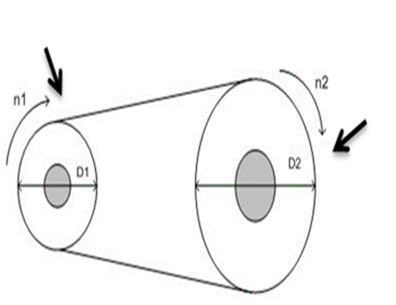

2 inch

(puli motor)

4 inch

(puli poros)

RA

RA

650

Gambar 4. 3 Dimensi pully

650

650

800

800

800

N2 =

Keterangan: n1 = Putaran Motor

n2 = Putaran puli roller

D1 = Diamater puli Motor (mm)

D2 = Diameter Puli roller (mm)

Maka untuk menghitung rpm putaran pully sudah dapat dihitung sebagai berikut :

=

n2 = 1400 rpm

hasil perhitungan n2 = 1400 rpm yang belum menerima beban dari dari sabuk V.

Untuk menetukan kecepatan out put pully setelah menerima beban dari sabuk V yang berjarak 20,54 cm.

n2 = = = 136 rpm

**4.4.2 Perhitungan Sabuk-V**

Maka untuk mencari panjang sabuk-V yang di butuhkan dapat dihitung menggunakan rumus berikut:

* Menghitung Panjang Sabuk-V

L = 2C+1,57 + (d1 + d2) + ${\frac{\left( d1-d2\right)}{4C}}^{2}$

Dimana : L= Panjang Sabuk-V (mm)

C= Jarak antar pusat puli (mm)

d1= Diameter puli 1 (mm)

d2= Diameter puli 2 (mm)

L = 2 x 440mm+1,57 + (50,8mm + 101,6 mm)+ ${\frac{\left( 50,8mm-101,6 mm\right)}{4x440 mm}}^{2}$

L = 1035,4 mm = 103,54 cm

Panjang belt yang di dapat setelah perhitungan adalah 20,54 cm.Karena pully yang digunakan adalah tipe A, begitupun terhadap sabuk V juga disesuaikan dengan tipe puli yang digunakan pada alat uji.

* Menghitung Momen Rencana (T1,T2)

T1 = 9,74 x 105 x

T1 = 9,74 x 105 x

T1= 613,994 N.m

untuk perhitungan T2 sebagai berikut:

T2 = 9,74 x 105 x

T2= 1227,9 N.m

* Menghitung Kecepatan Puli

*v* = $\frac{d_{p}n_{1}}{60x1000}$

*v* = $\frac{50,8mm x 2800}{60x1000}$

*v*= 2,37 m/s

Berdasarkan dari sabuk V yang digunakan adalah tipe A makakecepatan puli yang di dapat sebesar 2,37 m/s.

**4.4.3 Perhitungan Bantalan (Bearing)**

Bahan bantalan gelinding yang digunakan adalah tipe UCP 204:

Dimana :

U = Insert bearing standar

CP = Tipe Rumah ( Pillow Block)

1. = Diameter untuk poros

* Beban Radial ( Fr )

Dalam mencari beban radial m adalah sebagai berat dari poros, puli dan juga belt sebesar 2 kg.

Fr =

Dimana : m = berat poros (kg)

g = Gravitasi (m/s2)

n = Jumlah Bearing

Fr =

Fr =

Fr= 9,8 N

* Beban Ekuivalen Dinamis (Pr)

Nilai V = 1 untuk cincin dalam berputar, dan harga faktor X = 0,56 Berdasarkan nilai yang ditentukan.

Pr = X .V . Fr

Pr = 0,56 x 1 x 9,8

Pr= 5.5 kg

* Beban Ekuivalen Statis (Po )

Harga faktor Xo = 0,6 Berdasarkan nilai yang telah ditentukan

Po = Xo . Fr

Po = 0,6 x 9,8

Po = 5,8

* Menentukan Faktor Kecepatan(*fn*)

Diketahui kecepatan putaran poros n = 1400 rpm

*fn* = )1/3

Dimana : n = Kecepatan Putaran Poros (rpm)

*fn* = )1/3

*fn*= 0,079

* Menentukan Faktor Umur (*fh*)

Diketahui C (Basic Load System) = 2002,68 , dan P (Konstanta untuk bantalan bola) = 3

*fh = fn* .

*fh =* 0,079 .

*fh*= 52,73

* Menentukan Umur Nominal (*Lh*)

Untuk kedua bantalan Lh = *f*n . . *( Sularso, Hal:136)*

Lh = 500

Lh = 500 . (52,73)3

Lh = 733.066 jam

. Jadi umur bantalan yang di gunakan adalah 733.066 jam.

Bahan bantalan gelinding yang digunakan adalah tipe UCF 204:

Dimana :

U = Insert bearing standar

CF = Tipe Rumah ( Pillow Block)

1. = Diameter untuk poros

* Beban Radial ( Fr )

Dalam mencari beban radial m adalah sebagai berat dari poros, puli dan juga belt sebesar 2 kg.

Fr =

Dimana : m = berat poros (kg)

g = Gravitasi (m/s2)

n = Jumlah Bearing

Fr =

Fr =

Fr= 122.5 N

* Beban Ekuivalen Dinamis (Pr)

Nilai V = 1 untuk cincin dalam berputar, dan harga faktor X = 0,56 Berdasarkan nilai yang ditentukan.

Pr = X .V . Fr

Pr = 0,56 x 1 x 122,5

Pr= 68,6 kg

* Beban Ekuivalen Statis (Po )

Harga faktor Xo = 0,6 Berdasarkan nilai yang telah ditentukan

Po = Xo . Fr

Po = 0,6 x 122,5

Po = 73,5

* Menentukan Faktor Kecepatan(*fn*)

Diketahui kecepatan putaran poros n = 1400 rpm

*fn* = )1/3

Dimana : n = Kecepatan Putaran Poros (rpm)

*fn* = )1/3

*fn*= 0,079

* Menentukan Faktor Umur (*fh*)

Diketahui C (Basic Load System) = 2002,68 , dan P (Konstanta untuk bantalan bola) = 3

*fh = fn* .

*fh =* 0,079 .

*fh*= 52,73

* Menentukan Umur Nominal (*Lh*)

Untuk kedua bantalan Lh = *f*n . . *( Sularso, Hal:136)*

Lh = 500

Lh = 500 . (52,73)3

Lh = 733.066 jam

. Jadi umur bantalan yang di gunakan adalah 733.066 jam.

1. **Perhitungan Getaran Mekanis**

Tabel 4. 1 Standard ISO 10816

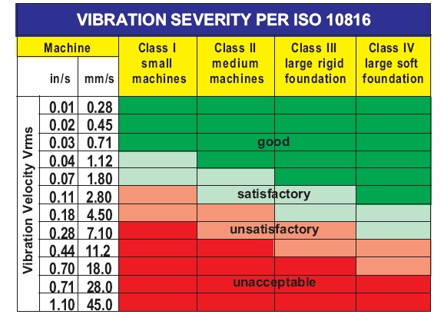

* Mencari nilai getaran mekanis (ωn) terlebih dahulu mencari nilai K sebagai berikut :

K = $\frac{3EI}{b^{3}}$ = $\frac{E{at}^{3}}{{4b}^{3}}$

K **= $\frac{2,0 x{10}^{11 }x 1.23m({0,002m)}^{3}}{{4 (1,5)}^{3}}$**

K= 14,57 N/m

* Berhubungan dengan parameter frekuensi pribadi atau frekuensi natural dalam satu radian/det dan frekuensi ini diperoleh dari persamaan berikut :

ωn =

ωn=

ωn = 1,70 rad/det

* Frekuensi natural dalam satuan sesuai pakar yang diberi kehormatan, yaitu Hz menjadi:

*fn* = $\frac{1}{2}\sqrt{\frac{k}{m}}$)

*fn* = $\frac{1}{2}$ 1,68

*fn*= 0,27 Hz

Dari hasil perhitungan di atas bahwa geteran mekanis yang di hasilkan 0,27 Hz => 1,11 mm/s. Maka hasil yang sudah diconversikan ke vibration mm/s adalah 1,11 mm/s. Berdasarkan pada tabel 4.1 bahwa getaran yang di hasilkan aman dan sesuai dengan standard.

1. **Perhitungan Depresiasi Mesin**

Untuk mencari harga penyusutan mesin perlu diketahui biaya keseluruhan pembuatan mesin dan juga umur pakai mesin. Berikut tabel perincian biaya yang diperlukan dalam pembuatan mesin pengaduk cat:

Tabel 4. 2 Perincian Biaya Pembuatan

|  |  |  |
| --- | --- | --- |
| **Nama (proses)** | **Jumlah** | **Harga/biaya** |
| Motor AC ½ HP  Pembuatan Rangka  Puli  Pillow Block (bantalan)  Sabuk-V  Besi Poros  Baut dan Mur  Cat Semprot  Kabel dan saklar on/off  Biaya transportasi | 1 Pcs  1Pcs  5 Pcs  6 Pcs  3 Pcs  1 Pcs  20 Pcs  3 Pcs  1 Pcs  - | Rp.800.000  Rp.1.500.000  Rp.200.000  Rp.240.000  Rp.75.000  Rp.55.000  Rp.20.000  Rp.93.000  Rp.150.000  Rp.150.000 |
| TOTAL | | Rp.3.283.000. |

Jadi berdasarkan data yang ada nilai depresiasi dapat dihitung sebagai berikut:

* Metode Jumlah Angka Tahun

Tabel 4. 3 Metode Jumlah Angka Tahun

|  |  |  |
| --- | --- | --- |
| **Tahun** | **Angka Tahun**  **(Urutan Terbalik)** | **Faktor Depresiasi** |
| 1  2  3  4  5  6 | 6  5  4  3  2  1 | 6/21  5/21  4/21  3/21  2/21  1/21 |
| Jumlah | 21 |  |

Tabel 4. 4 Perhitungan Nilai Depresiasi

|  |  |  |
| --- | --- | --- |
| **Tahun** | **Depresiasi Tahunan**  **DDB rate BV** | **Akumulasi BV**  **Depresiasi** |
| 0  1  2  3  4  5  6 | 3.283.000  6/21 x 3.283.000 = 938.000  5/21 x 2.345.000 = 558.333  4/21 x 1.786.667 = 340.317  3/21 x 1.466.350 = 206.621  2/21 x 1.239.729 = 118.069  1/21 x 1.121.660 = 53.412 | 3.283.000  2.345.000  1.786.667  1.446.350  1.239.729  1.121.660  1.068.248 |

Berdasarkan Tabel di atas maka nilai sisa dari umur mesin yang di gunakan selama 6 tahun ialah sebesar Rp. 1.068.248.-

1. **Hasil Pengujian**

Adapun hasil pengujian dari mesin mixer pengaduk cat adalah sebagai berikut:

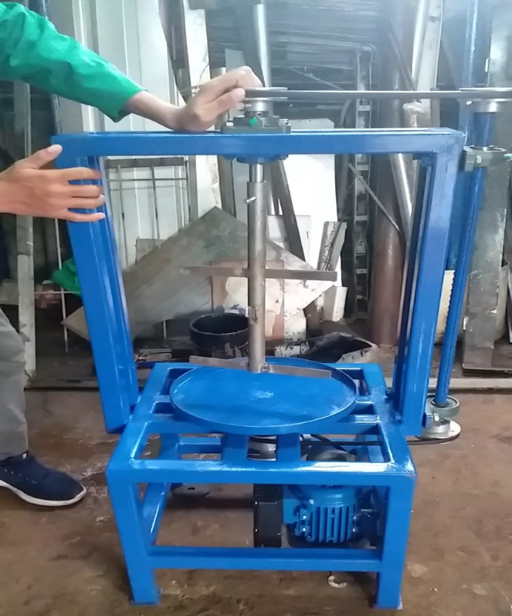

Gambar 4. 4 Mesin pengaduk cat

Di pengujian kali ini mesin dioperasikan untuk mengerjakan pengadukan cat dengan isi cat sebanyak 2/3 dari kapasitas mesin. Untuk mencampur warna putih dengan warna lain agar mudah mendapatkan tolak ukur, warna cat yang dipakai untu pengujian adalah warna merah dan hijau masing-masing warna akan dicampur dengan warna putih, berikut adalah beberapa hasil cat yang warnanya sudah di *mix* dengan warna lain.

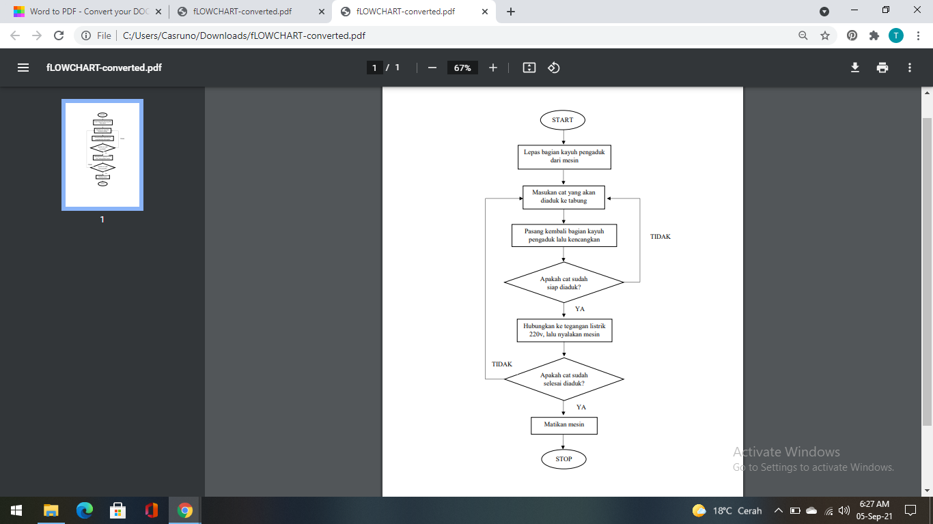

Gambar 4.5 *Flowchart* Pengoperasian Mesin

Tabel 4.5 Pengujian Mesin mixer pengaduk cat

|  |  |  |  |  |  |  |
| --- | --- | --- | --- | --- | --- | --- |
| Lama pengujian | 30 detik | 60 detik | 90 detik | 120 detik | 150 detik | 180 detik |
| Hasil pengujian | Belum tercampur | Sedikit tercampur | Mulai tercampur | tercampur | Tercampur merata | OK |

Berikut adalah hasil dari pengujian mesin mixer pengaduk cat, dengan menggunakan 2 sampel cat di pengujian:

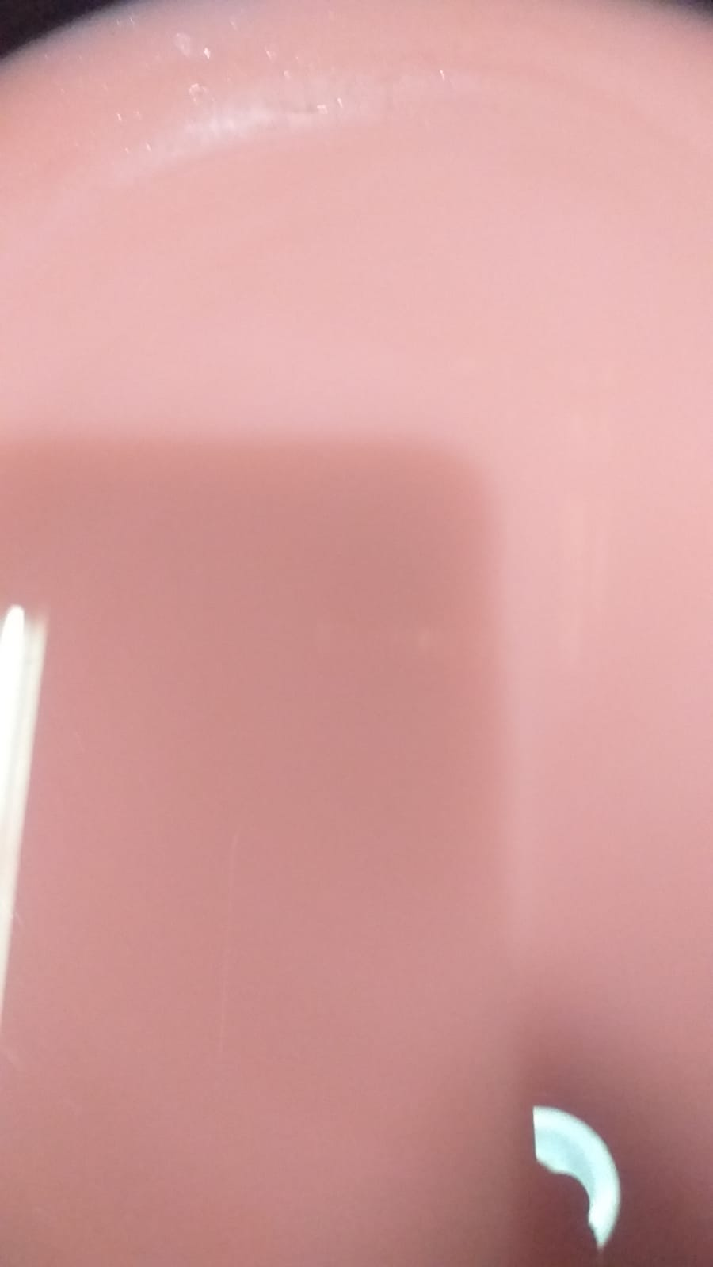

Gambar 4. 5 Campuran cat warna putih dengan merah

Dari gambar di atas adalah campuran cat warna putih dengan takaran 70% dan warna merah sebanyak 30% dengan adukan selama lebih dari 3 menit pengoperasian mesin.

Gambar 4. 6 Campuran cat warna putih dengan hijau

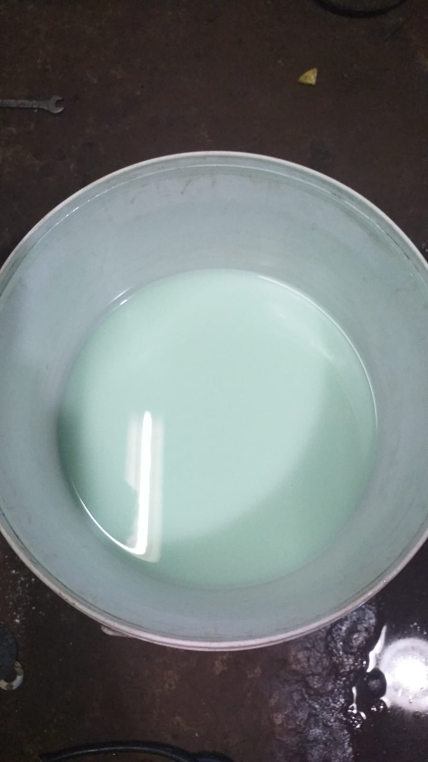

Dari gambar di atas adalah campuran cat warna putih dengan takaran 70% dan warna merah sebanyak 30% dengan adukan lebih dari 3 menit pengoperasian mesin.

# BAB V

**PENUTUP**

1. Kesimpulan

Berdasarkan hasil penelitian yang diuraikan pada BAB IV dengan mengacu pada perumusan masalah, maka dapat disimpulkan beberapa hal sebagai berikut:

1. Mesin *mixer* pengaduk cat dibuat sesuai rancangan dengan dimensi 420 mm x 1100 mm, Menggunakan penggerak utama motor listrik AC dengan daya suppai tegangan 220V dengan kecepatan max 1400 rpm. Sistem kerja transmisi daya pada mesin pengaduk cat yaitu dengan mengandalkan putaran dari motor listrik yang diteruskan keporos mesin melalui V-belt sehingga memutar poros bearing memutarkan meja putar penampang tabung cat serta pengaduk cat.
2. Material yang digunakan sesuai dengan kebutuhan dari mesin *mixer* pengaduk cat.
3. Hasil proses pengujian mesin berjalan dengan baik dan bisa mengaduk cat dengan waktu efisien, layak digunakan di pabrik atau took cat ataupun penggunaan di pekerjaan yang membutuhkan cat dengan skala besar.
4. Saran

Dalam pelaksanaan perancangan terdapat beberapa hal yang perlu disempurnakan, antara lain:

1. Akan lebih baik jika mesin mixer pengaduk cat diberi pengatur kecepatan agar kecepatan putaran lebih bervariasi.
2. Penulis menyarankan untuk penelitian yang sama dikemudian hari. Untuk membuat tabung pengaduk dengan beberapa ukuran tabung cat, agar mesin bisa beroperasi walaupun volume cat yang diaduk berbeda-beda.
3. Penulis menyarankan untuk penelitian yang sama dikemudian hari, untuk membuat mesin bisa beroperasi dengan sistem otomatis.

# DAFTAR PUSTAKA

1. Sularso, Kiyokatsu Suga, 1997. Dasar Perencanaan Dan Pemilihan Elemen Mesin. Jakarta: Pradnya Paramita.
2. Mott, R. L ,2009. Elemen – elemen Mesin Dalam Perancangan Mekanis. (dwi prabantini,Ed ) . Yogyakarta : Andi Yogyakarta
3. Muhammad Imam Al Hakim, Ainun Rohanah, Lukman Adlin Harahap 2018, Rancang bangun alat pengaduk sabun cair bahan baku minyak jelantah
4. Sularso. 1978 Poros Elemen Mesin. www teknik mesin 1 blogspot.co.id
5. George H. Martin, 1985. Kinematika dan Dinamika Teknik. Jakarta : Erlangga.
6. https://www.google.com/search?q=motorlisrik

# LAMPIRAN

